Miljøgodkendelse af

VONSMOSE

VONSMOSEVEJ 12

6100 HADERSLEV

Jf. § 16 a stk. 2 i Bekendtgørelse af lov om husdyrbrug og anvendelse af gødning mv.

(LBK nr. 256 af 21/03/2017)

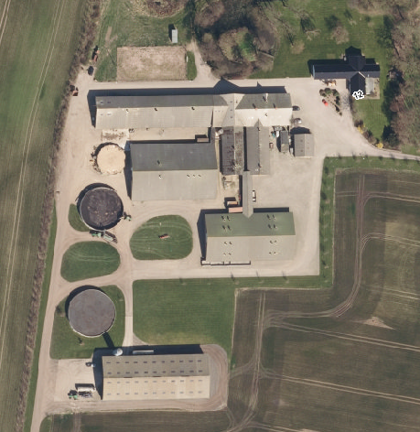

21. december 2018

Haderslev Kommune

Datablad

|  |  |
| --- | --- |
| **Kontaktoplysninger** | |
| Ansøgers navn og adresse | Vonsmose v) Jens Peter Nissen  Vonsmosevej 12  6100 Haderslev  Mobil: 2146 3008  E-mail: [Vonsmose@vonsmose.dk](mailto:Vonsmose@vonsmose.dk) |
| Ansøgers CVR | Cvr-nr.13877637 P-nr. 1005138965 |
| Ansøgers CHR | 95050 |
| Kontaktperson | Jens Peter Nissen |
| Ejer | Samme |
| Ejendom | Vonsmose |
| Ejendommens adresse | Vonsmosevej 12, 6100 Haderslev |
| Ejendomsnummer | 5100011153 |
| Matr. Nr. | Matr. nr. 1 Nr. Vilstrup, Vilstrup |
| Tilsynsmyndighed | Haderslev Kommune |
| Journal nr. | 18/4207 |
| Ansøgnings-id | Skema nr. 202697 version 3 |

**Indholdsfortegnelse**

1 Baggrund 5

2 Ikke-teknisk resume 5

3 Afgørelse om miljøgodkendelse 8

3.1 Afgørelsen 8

3.2 Offentlighed og høring 9

3.3 Klagevejledning 9

4 Vilkår 13

4.1 Generelle vilkår 13

4.2 Vilkår vedrørende anlægget 13

4.3 Vilkår vedrørende egenkontrol 16

5 Miljøteknisk beskrivelse og kommunens vurderinger 17

5.1 Generelt 17

5.2 Husdyrbrugets anlæg 17

5.2.1 Staldanlæg 17

5.2.2 Husdyrbrugets lokalisering – afstandskrav 18

5.2.3 Husdyrbruges landskabelige placering og planmæssige forhold 18

5.2.4 Produktionsareal 19

5.2.5 Husdyrgødning 20

5.2.6 Foder 20

5.2.7 Ammoniakemission, Naturvurdering og Bilag IV-arter 21

5.2.8 Jord, grundvand og overfladevand 21

5.2.9 Lugt 23

5.2.10 Støjkilder og rystelser 24

5.2.11 Støv 25

5.2.12 Fluer og skadedyr 26

5.2.13 Transport, til- og frakørsler 26

5.2.14 Lys 27

5.2.15 Affald 28

5.2.16 Uheld 29

5.2.17 Ophør 30

5.3 Egenkontrol 30

5.4 Anvendelse af BAT – Bedste tilgængelige teknologi. 31

5.4.1 BAT-krav - Emissionsgrænseværdi for ammoniak 31

5.4.2 BAT redegørelse for IE-brug 32

5.5 Alternativer (for IE) 34

5.6 Miljøkonsekvensrapport 35

5.7 Samlet vurdering 35

Bilag 1: Grundlag for vilkår og lovgivning 36

Bilag 2: Situationsplan 37

Bilag 3: Miljøkonsekvensrapport 38

Bilag 4: Lugtkonsekvenszonen 41

Bilag 5: Landskabsvurdering 42

Bilag 6: Naturvurdering 44

Bilag 6a – Kort over kategori 1 og 2 natur samt Natura 2000 ved anlæg 51

Bilag 6b – Kort over kategori 3 natur ved anlæg 52

Bilag 6c – Kort over § 3 natur ved anlæg 53

Bilag 6d - Bilag IV forekomster ved anlæg 54

Bilag 6e – Natura 2000 område ”Pamhule Skov og Stevning Dam” (N92) 55

Bilag 6f – Potentielle bilag IV arter 58

# Baggrund

Jens Peter Nissen ansøger om § 16 a miljøgodkendelse efter husdyrbrugloven[1] af eksisterende staldanlæg til søer og smågrise og gylleopbevaring på ejendommen Vonsmosevej 12, 6100 Haderslev, beliggende i Haderslev Kommune.

Ansøgningen med skemanummer 202697 er indkommet den 5. februar 2018.

Ejendommen fik en VVM-screening den 4. august 2003. Efterfølgende fik ejendommen en § 19 d anmeldeafgørelse den 3. september 2013 til 700 årssøer, 16.350 smågrise (7,3-28 kg) og 7.450 smågrise (7,3-30 kg) og 5 heste svarende til 267 DE.

Der foretages ikke bygningsmæssige ændringer i forbindelse med denne ansøgning. Der søges om miljøgodkendelse for at kunne overgå til stipladsmodellen og opnå den fleksibilitet, der ligger i de nye regler for husdyrgodkendelser.

Produktionsarealet vil være uændret på:

* 3.293 m2 stald og
* 1.326 m2 husdyrgødningslager

Ammoniakemissionen er på 3.468 kg N/år. Herved overstiges ikke 3.500 kg N/år, men det ansøgte er alligevel omfattet af pligt til godkendelse efter husdyrbruglovens § 16 a. Idet antallet af stipladser for søer er ansøgt at overstige 750, er der tale om et IE-brug, dvs. § 16 a stk. 2.

Med den nye lovgivning fra 2017 ændres miljøgodkendelsen fra at være baseret på antal producerede dyr om året til at være baseret på antal m2 produktionsareal samt de ansøgte dyretyper. Det maksimale antal dyr i produktionsarealet er fremover udelukkende reguleret af de til enhver tid gældende dyrevelfærdsregler.

# Ikke-teknisk resume

Produktion

Jens Peter Nissen ansøger om § 16 a miljøgodkendelse efter husdyrbrugloven[2] for at kunne overgå til stipladsmodellen på ejendommen Vonsmosevej 12, 6100 Haderslev. Husdyrproduktionen er uændret sohold og smågrise og foregår i de eksisterende staldanlæg. Der er tale om et IE-husdyrbrug med plads til mindst 750 søer ad gangen.

I ansøgningen er anvendt stipladsarealet fraregnet gangarealer.

Godkendelsen omfatter:

* 8 staldafsnit til smågrise, toklimastald delvist spaltegulv på 1.024 m2 produktionsareal
* 1 løbestald til søer, individuel opstaldning delvist spaltegulv på 258 m2 produktionsareal
* 1 drægtighedsstald til søer, løsgående delvist spaltegulv på 687 m2 produktionsareal
* 1 drægtighedsstald til søer, individuel delvist spaltegulv på 516 m2 produktionsareal
* 3 farestalde til søer, kassestier, delvist spaltegulv på 808 m2 produktionsareal
* 3 gyllebeholdere på 225 m2, 509 m2 og 592 m2 (i alt 6.395 m3)
* Et foderafsnit, 2 lagerafsnit og et maskinhus

Placering

Godkendelsen omfatter ikke nye bygninger.

Idet der ikke er tale om nybyggeri eller bygningsmæssige ændringer, vurderes det ansøgte ikke at have visuel påvirkning på omgivelserne.

Ammoniak

Ammoniakemissionen er på 3.468 kg NH3-N pr. år. Bedste tilgængelig teknologi (BAT) for ammoniakfordampning: Der anvendes BAT-kravet for eksisterende stalde for alle staldafsnittene, og der er ikke en tidligere godkendelse med BAT-krav. Ansøgningen viser, at BAT-kravet overholdes uden andre virkemidler end staldtyperne.

Det ansøgte projekt vurderes ikke at give anledning til væsentlig påvirkning af ammoniakfølsomme naturtyper. Det nærmeste Kategori 1 område ligger 4 km vest for ejendommen, hvor beregning af totalammoniakdepositionen viser 0,0 kg NH3-N. Det nærmeste Kategori 2 område er et overdrev 3,4 km sydvest for ejendommen, som modtager 0,0 kg N. Et udpeget Kategori 3 område ligger 350 m mod nord, og modtager 0,0 kg NH3-N i merdeposition. Den fastlagte merdepositionsgrænse på 1,0 kg N bliver overholdt.

Af øvrige § 3-områder har Haderslev Kommune bl.a. udpeget en sø 17 m mod nord og en eng i en afstand af 68 m fra staldene. Områderne modtager ingen merdeposition af ammoniak fra det ansøgte projekt, og selvom totaldepositionerne er hhv. 15,6 og 6,0 kg N pr. ha/ år, vurderes projektet ikke at medføre tilstandsændringer.

Det ansøgte projekt vurderes ikke at give anledning til væsentlig påvirkning af ammoniakfølsomme naturtype, og der stilles derfor ingen skærpende vilkår i forhold til ammoniakfordampning.

Samlet set vurderes ammoniakdeposition fra anlægget i det ansøgte projekt ikke at udgøre en væsentlig påvirkning af de nærmeste Natura 2000-områders udpegningsgrundlag. Ligeledes vurderes det, at ammoniakdeposition eller øvrige ansøgte ændringer ikke vil skade arter opført på habitatdirektivets bilag IV.

Lugt

Lugten fra staldene beregnes i ansøgningsskemaet til tre områdetyper:

|  |  |  |
| --- | --- | --- |
| **Områdetype** | **Mindste geneafstand** | **Faktisk vægtet afstand** |
| Enkelt-bolig uden landbrugspligt  Nørre Vilstrup Bygade 3 | 167 meter | 569 meter |
| Samlet bebyggelse ved  Nørre Vilstrup Bygade 13 | 318 meter | 756 meter |
| Byzone ved Langkær | 534 meter | 1437 meter |

Lugtgeneberegninger viser, at ejendommen overholder lugtgenekriterierne til alle tre områdetyper.

Øvrigt

Antallet af eksterne transporter er uændret og det forventes ikke, at produktionen vil give anledning til øgede støj-, støv-, eller transportgener for de omkringboende.

Ansøgningen indeholder en miljøkonsekvensrapport (Bilag 3). Rapporten vurderes at være tilstrækkelig, og den indgår i den samlede vurdering.

Ligeledes indeholder ansøgningen en beredskabsplan på husdyrbruget, som fortæller, hvornår og hvordan der skal reageres ved uheld, der kan medføre konsekvenser for det eksterne miljø.

Det er Haderslev Kommunes samlede vurdering, at husdyrbruget ikke vil medføre væsentlige påvirkninger af omgivelserne og miljøet, når godkendelsens vilkår overholdes.

# Afgørelse om miljøgodkendelse

## Afgørelsen

Haderslev Kommune meddeler miljøgodkendelse efter § 16 a stk. 2 i husdyrgodkendelsesloven1 på Vonsmosevej 12, 6100 Haderslev ved Jens Peter Nissen cvr nr. 13877637.

Godkendelsen meddeles på de vilkår, der fremgår af kapitel 4.

I forbindelse med denne godkendelse, som er en overgang til ”stipladsmodellen”, ophæves den tidligere anmeldeafgørelsen af 3. september 2013.

Miljøgodkendelsen gives under forudsætning af, at vilkårene i kapitel 4 og de til enhver tid gældende regler på området overholdes, også selv om reglerne evt. skærpes i forhold til denne godkendelse (se Bilag 1).

Det er Haderslev Kommunes samlede vurdering, at det ansøgte projekt:

* Overholder bekendtgørelsens beskyttelsesniveauer for BAT, for ammoniakdeposition på naturområder og for lugt
* Lever op til kravene om anvendelse af BAT
* Ikke vil påvirke Natura 2000 områder væsentligt
* Ikke vil have en negativ indflydelse på planter eller dyr omfattet af bilag IV, artsfredning eller af rødlister
* Ikke vil have væsentlig virkning på de landskabelige værdier

Med denne goodkendelse har Haderslev Kommune ikke taget stilling til eventuelle tilladelser og godkendelser efter anden lovgivning, som for eksempel byggeloven, miljøbeskyttelsesloven eller arbejdsmiljøloven.

Jævnfør §§ 39 - 41 i Husdyrgodkendelsesbekendtgørelsen[3], skal en § 16 a miljøgodkendelse regelmæssigt og mindst hvert 10 år tages op til revurdering. Den første revurdering foretages dog efter 8 år, hvor retsbeskyttelsen udløber. Haderslev Kommune forventer at revurdere husdyrbruget i 2026.

Miljøgodkendelsen skal være udnyttet senest 6 år efter meddelelsesdatoen dvs. senest den 21. december 2024. Hvis miljøgodkendelsen derefter ikke udnyttes helt eller delvist i tre på hinanden følgende år, bortfalder den del af godkendelsen, som ikke har været udnyttet i de pågældende tre år.

Dato for godkendelse: 21. december 2018

Line Olsen

Miljømedarbejder

Erhverv, Haderslev Kommune

Journal nr.: 18/4207

Udarbejdet af: Grete Mørch Sørensen, NIRAS

## Offentlighed og høring

**Forannoncering**

Ansøgningen blev offentliggjort på Kommunens hjemmeside den 14. juni 2018. Der indkom ingen bemærkninger til ansøgningen.

**Høring af naboer og parter**

For 16 a. Naboer og parter, samt ansøger selv og øvrige, der har anmodet om orientering i sagen, fik tilsendt eller blev orienteret om udkast til miljøgodkendelse den 15. november 2018 med en frist på 30 dage til at indsende bemærkninger.

Der indkom ingen bemærkninger.

## Klagevejledning

Miljøgodkendelsen af Vonsmosevej 12, 6100 Haderslev i henhold til § 16 a stk. 2 i Bekendtgørelse af lov om miljøgodkendelse mv. af husdyrbrug, vil blive offentliggjort den 21. december 2018 på hjemmesiden Digital MiljøAdministration, [dma.mst.dk.](https://dma.mst.dk/) Du skal søge på adressen under offentliggørelser.

Klagefristen er fire uger fra offentliggørelsen, hvilket betyder, at en eventuel klage skal være modtaget senest torsdag den 24. januar 2019. Ansøger vil ved klagefristens udløb få besked om kommunen har modtaget klager.

Det er muligt for enhver med individuel væsentlig interesse i en sag at påklage afgørelsen til Miljø- og Fødevareklagenævnet.

Hvis du ønsker at klage over denne afgørelse, kan du klage til Miljø- og Fødevareklagenævnet. Du klager via Klageportalen, som du finder et link til på forsiden af www.nmkn.dk. Klageportalen ligger på www.borger.dk og www.virk.dk. Du logger på www.borger.dk eller www.virk.dk, ligesom du plejer, typisk med NEM-ID. Klagen sendes gennem Klageportalen til Haderslev Kommune, som har truffet afgørelsen.

En klage er indgivet, når den er tilgængelig for kommunen i Klageportalen. Klager betaler et gebyr på 900 kr. for privatpersoners og 1.800 kr. for virksomheders og organisationers vedkommende (2016-niveau).

Miljø- og Fødevareklagenævnet skal som udgangspunkt afvise en klage, der kommer uden om Klageportalen, hvis der ikke er særlige grunde til det. Hvis du ønsker at blive fritaget for at bruge Klageportalen, skal du sende en begrundet anmodning til Haderslev Kommune, Teknik og Miljø, Simmerstedvej 1A, 1., 6100 Haderslev eller [teknikmiljoe@haderslev.dk](mailto:teknikmiljoe@haderslev.dk). Haderslev Kommune videresender herefter anmodningen til Miljø- og Fødevareklagenævnet, som træffer afgørelse om, hvorvidt din anmodning kan imødekommes.

En klage over miljøgodkendelsen har som udgangspunkt ikke opsættende virkning på retten til at udnytte godkendelsen, medmindre Miljø- og Fødevareklagenævnet bestemmer andet, jf. § 81 i Lov om miljøgodkendelse af husdyrbrug mv. Udnyttelse af miljøgodkendelsen kan dog kun ske under opfyldelse af vilkårene, der er fastsat i denne godkendelse. Udnyttelsen af miljøgodkendelsen sker på eget ansvar, idet Miljø- og Fødevareklagenævnet i tilfælde af klage kan ændre eller ophæve en miljøgodkendelse.

Søgsmål kan anlægges for domstolene i henhold til § 90 i Husdyrgodkendelsesloven. Ønskes afgørelsens gyldighed afprøvet ved domstolene, skal sagen være anlagt inden 6 måneder efter miljøgodkendelsen er offentliggjort eller, hvis sagen påklages, inden 6 måneder efter at den endelige administrative afgørelse foreligger.

Haderslev Kommune gør opmærksom på, at der i medfør af Offentlighedslovens § 7[4] er mulighed for aktindsigt i sagen. Tidspunktet for eventuelt gennemsyn af sagen kan aftales telefonisk med Haderslev Kommune på 74 34 21 45.

**Underretning**

Orientering om denne afgørelse er sendt til følgende:

**Som brev til implicerede parter:**

* Vonsmose v) Jens Peter Nissen, Vonsmosevej 12, 6100 Haderslev, e.-mail: [Vonsmose@vonsmose.dk](mailto:Vonsmose@vonsmose.dk)

**Som brev til naboer indenfor lugt konsekvenszonen (se bilag 4):**

|  |  |  |  |
| --- | --- | --- | --- |
| Adrian Ilie Luta | Vonsmosevej 8 | 6100 | Haderslev |
| Aksel Pustelnik | Nørre Vilstrup Bygade 3 | 6100 | Haderslev |
| Alina Luta | Vonsmosevej 8 | 6100 | Haderslev |
| Amalie Raunholt Cordsen Nielsen | Grødebølvej 11 | 6100 | Haderslev |
| Andrei Luta | Vonsmosevej 8 | 6100 | Haderslev |
| Anne Margrethe Harder Lohmann | Nørre Vilstrup Bygade 11 | 6100 | Haderslev |
| Berith Nissen | Vonsmosevej 12 | 6100 | Haderslev |
| Björg Sigridur Klausen | Grødebølvej 15 | 6100 | Haderslev |
| Christian Bruno Cordsen Nielsen | Grødebølvej 11 | 6100 | Haderslev |
| Culita Luta | Vonsmosevej 8 | 6100 | Haderslev |
| Didi Togan | Vonsmosevej 4 | 6100 | Haderslev |
| Dora Munch Pustelnik | Nørre Vilstrup Bygade 3 | 6100 | Haderslev |
| Dorthe Haahr Knudsen | Grødebølvej 17 | 6100 | Haderslev |
| Gigi Sebastian Togan | Vonsmosevej 4 | 6100 | Haderslev |
| Grigore-Stelian Hulpe | Nørre Vilstrup Bygade 10,1. | 6100 | Haderslev |
| Gunner Lauridsen | Kelstrupvej 1 | 6100 | Haderslev |
| Ionela Hulpe | Nørre Vilstrup Bygade 10,1. | 6100 | Haderslev |
| Ionela Laura Rusu | Vonsmosevej 4 | 6100 | Haderslev |
| Kathrine Haahr Knudsen | Grødebølvej 17 | 6100 | Haderslev |
| Klaus Dieter Dührkoop | Grødebølvej 15 | 6100 | Haderslev |
| Krzysztof Baran | Grødebølvej 17 | 6100 | Haderslev |
| Margrethe Bjerning | Nørre Vilstrup Bygade 10,st | 6100 | Haderslev |
| Marianne Baden | Grødebølvej 14 | 6100 | Haderslev |
| Martin Barron | Vonsmosevej 12 | 6100 | Haderslev |
| Mimma Maria Curcio | Vilstrupvej 148 | 6100 | Haderslev |
| Nicoleta Luta | Vonsmosevej 8 | 6100 | Haderslev |
| Nikoline Haahr Knudsen | Grødebølvej 17 | 6100 | Haderslev |
| Ole Ebbesen Madsen | Nørre Vilstrup Bygade 10,st | 6100 | Haderslev |
| Pia Raunholt Cordsen Nielsen | Grødebølvej 11 | 6100 | Haderslev |
| Thomas Holm Iversen | Grødebølvej 14 | 6100 | Haderslev |
| Torben Lohmann | Nørre Vilstrup Bygade 11 | 6100 | Haderslev |
| Velamina Luta | Vonsmosevej 8 | 6100 | Haderslev |
| Bente Lauridsen | Kelstrupvej 1 | 6100 | Haderslev |
| Dansk Gasdistribution A/S | Tonne Kjærsvej 65 | 7000 | Fredericia |
| Grødebøl Minkfarm A/S | Grødebølvej 11 | 6100 | Haderslev |
| Jens Peter Stigsgaard Nissen | Vonsmosevej 12 | 6100 | Haderslev |
| Nis Lauesen Skau | Vilstrupvej 148 | 6100 | Haderslev |
| Peter Kjerulf Knudsen | Grødebølvej 17 | 6100 | Haderslev |
| Søren Elkjær | Vilstrupvej 160 | 6100 | Haderslev |
| Vivian Duborg Elkjær | Vilstrupvej 160 | 6100 | Haderslev |
| Aksel Pustelnik | Nørre Vilstrup Bygade 3 | 6100 | Haderslev |
| Certa v/ Torben Lohmann | Nørre Vilstrup Bygade 11 | 6100 | Haderslev |
| F. Cordsen Ejendomme Aps | Grødebølvej 11 | 6100 | Haderslev |
| Grødebøl A/S | Grødebølvej 11 | 6100 | Haderslev |
| Grødebøl Holding Aps | Grødebølvej 11 | 6100 | Haderslev |
| Grødebøl I Aps | Grødebølvej 11 | 6100 | Haderslev |
| Grødebøl Iii Aps | Grødebølvej 11 | 6100 | Haderslev |
| Grødebøl Minkfarm A/S | Grødebølvej 11 | 6100 | Haderslev |
| Jrb Ivs. | Nørre Vilstrup Bygade 10 | 6100 | Haderslev |
| Peter K Knudsen Holding Aps | Grødebølvej 17 | 6100 | Haderslev |
| Peter Knudsen | Grødebølvej 17 | 6100 | Haderslev |
| Peter Knudsen Invest Aps | Grødebølvej 17 | 6100 | Haderslev |
| Vonsmose V/Jens Peter Nissen | Vonsmosevej 12 | 6100 | Haderslev |

**Som e-mail med vedhæftet fil:**

* Ansøgers konsulent:   
  e-mail: jakob@miljoeognatur.dk
* Danmarks Naturfredningsforening, Masnedøgade 20, 2100 København   
  e-mail: [dn-haderslevsager@dn.dk](mailto:dn-haderslevsager@dn.dk)
* Det Økologiske råd, Blegdamsvej 4B, 2200 København N   
  e-mail: [husdyr@ecocouncil.dk](mailto:husdyr@ecocouncil.dk)
* DOF, Vesterbrogade 140, 1620 København V.   
  e-mail: [natur@dof.dk](mailto:natur@dof.dk)

**Som e-mail med link til hjemmesiden** [**dma.mst.dk**](https://dma.mst.dk/)**:**

* Styrelsen for Patientsikkerhed, Tilsyn og Rådgivning Syd, Nytorv 2, 1. sal, 6000 Kolding

e-mail: [sesyd@sst.dk](mailto:sesyd@sst.dk)

* Danmarks Fiskeriforening, Nordensvej 3, 7000 Fredericia   
  e-mail: [mail@dkfisk.dk](mailto:mail@dkfisk.dk)
* Ferskvandsfiskeriforeningen for Danmark, Wormstrupvej 2, 7540 Haderup   
  e-mail: [nb@ferskvandsfiskeriforeningen.dk](mailto:nb@ferskvandsfiskeriforeningen.dk)
* Arbejderbevægelsens Erhvervsråd   
  e-mail: ae@ae.dk
* Forbrugerrådet, Fiolstræde 17, Postboks 12188, 1017 København K.   
  e-mail: [fbr@fbr.dk](mailto:fbr@fbr.dk)
* Lokalafd. Danmarks Naturfredningsforening Haderslev, Bent Karlsson, Højgårdsvej 9, Brøndlund, 6500 Vojens   
  e-mail: bent.karlsson1@outlook.dk
* Lokalafd. Danmarks Sportsfiskerforbund v/ Morten Ringive  
  e-mail: mri@fleggaard.dk
* Danmarks Sportsfiskerforbund, Skyttevej 4, 7182 Bredsten   
  e-mail: [post@sportsfiskerforbundet.dk](mailto:post@sportsfiskerforbundet.dk)
* DOF Sønderjylland v/ Jørn V. Sørensen, Kongevej 64, 6100 Haderslev   
  e-mail: [haderslev@dof.dk](mailto:haderslev@dof.dk)

# Vilkår

Godkendelsen gives under forudsætning af, at produktionen opfylder følgende vilkår:

## Generelle vilkår

1. Godkendelsen omfatter de landbrugsmæssige aktiviteter, der er knyttet til bygningerne på ejendommen Vonsmosevej 12, 6100 Haderslev.
2. Det er den ansvarlige for driften af anlægget, der er ansvarlig for at vilkårene overholdes. Eventuelle ændringer i ejerforhold og/eller hvem, der er ansvarlig for husdyrbrugets drift, skal meddeles til Haderslev Kommune.
3. Der skal til enhver tid forefindes et eksemplar af denne miljøgodkendelse på ejendommen.

## Vilkår vedrørende anlægget

#### Produktionsareal

1. Husdyrbrugets produktionsareal, staldsystem og teknologi samt dyrearter og dyretyper skal være i overensstemmelse med oversigten nedenfor:

|  |  |  |  |  |
| --- | --- | --- | --- | --- |
| Staldnavn | Staldstørrelse m2 | Produktion | Udegående | Produktionsareal m2 |
| Klima 1-8 | 8 x 149 | Smågrise. Toklimastald, delvis spaltegulv | 0 | 8 x 128 = 1024 |
| Løbestald | 439 | Individuel opstaldning, delvist spaltegulv | 0 | 258 |
| Drægtighedsstald 1-2 | 1590 | Løsgående hhv individuel, delvis spaltegulv | 0 | 1203 |
| Farestald 1-3 | 1276 | Kassestier, delvis spaltegulv | 0 | 808 |
| IALT |  |  |  | 3.293 |

#### Husdyrgødning

1. Opbevaringskapaciteten for gylle skal være på mindst 9 måneder.

#### Jord, grundvand og overfladevand

1. Al vask af maskiner, redskaber, foderanlæg, m.v. skal foregå på en støbt, fast plads, såfremt vaskevandet kan indeholde husdyrgødning, foderrester og lignende, og bortledning af spildevandet skal ske til en opsamlingsbeholder.
2. Arealer, hvor der sker tømning af gyllebeholder, skal befæstes. Ved befæstet areal forstås et areal, der er befæstet med et for fugtighed vanskeligt gennemtrængeligt materiale, der kan modstå påvirkningerne fra køretøjer og vogne ved fyldning og tømning.

Befæstet areal kan undgås, hvis der anvendes traktor med sugeanordning.

1. Udleveringsramper skal konstrueres med tætte sider, som forhindrer, at der trækker gylle eller vaskevand ud i det omliggende areal. Der skal etableres afløb, som fører til opsamling i gyllekanalerne.
2. Tanke til opbevaring af olie/diesel skal være placeret på fast og tæt bund, så der ikke er mulighed for afløb til jord, overfladevand eller grundvand, og således at spild kan observeres og opsamles med kattegrus eller andet olieabsorberende materiale.
3. Tanke skal være sikret mod påkørsel.

#### Lugt

1. Bedriften og dens omgivelser skal drives og renholdes således at lugtgener så vidt muligt begrænses. Der skal opretholdes en god staldhygiejne, herunder sikres, at båse, gangarealer og foderarealernes bund holdes tørre, at støv- og smudsbelægning i stalden fjernes, og at fodringsanlægget holdes rent. Stalde inklusiv ventilationssystemet skal rengøres minimum én gang årligt.
2. Såfremt der opstår lugtgener, som kommunen vurderer, er væsentligt større end det, der kan forventes ifølge grundlaget for miljøvurderingen, skal bedriften udarbejde en handlingsplan for nedbringelse af generne. Planen skal accepteres af kommunen og derefter gennemføres.

#### Støj

1. Den eksterne støjbelastning fra husdyrbruget på ejendommens bygningsparcel må i intet punkt – målt på naboejendom med tilhørende udendørs arealer i tilknytning til boligen – overstige nedenstående værdier. De angivne værdier for støjbelastningen er de ækvivalente, korrigerede lydniveauer i dB(A):

| **Tidspunkt** | **Støjgrænser** | **Reference tidsrum** |
| --- | --- | --- |
| **Dag** |  |  |
| Mandag - fredag kl. 07 - 18 | 55 dB(A) | 8 timer |
| Lørdag kl. 07 – 14 | 55 dB(A) | 7 timer |
| Lørdag kl. 14 – 18 | 45 dB(A) | 4 timer |
| Søn- og helligdag kl. 07 - 18 | 45 dB(A) | 8 timer |
| **Aften** |  |  |
| Alle dage kl. 18 – 22 | 45 dB(A) | 1 time |
| **Nat** |  |  |
| Alle dage kl. 22 – 07 | 40 dB(A) | ½ time |

Støjens maksimalværdi må om natten ikke overstige ovenstående grænseværdier med mere end 15 dB(A) ved alle beboelser. Referencetiden er det mest støjbelastede tidsrum i perioden.

Støjvilkårene for landbrugsdrift omfatter al støj fra virksomheden, dvs. også støj fra andet end faste, tekniske installationer på ejendommens bygningsparcel, dog ikke støj fra f.eks. markdriften.

1. Hvis kommunen finder det nødvendigt, skal ejer for egen regning lade udføre støjmålinger og/eller -beregninger af støjen fra husdyrbruget for at dokumentere, at støjgrænserne er overholdt. Hvis grænserne konstateres overholdt, kan der højst pålægges ejer at få foretaget én støjmåling og eller -beregning om året. Målingerne/beregningerne skal udføres og rapporteres som ”Miljømåling – ekstern støj” af en enhed, som er optaget på Miljøstyrelsens liste over godkendte laboratorier. Virksomhedens støj skal dokumenteres ved måling eller efter gældende vejledninger fra Miljøstyrelsen, pt. nr. 6/1984 om Måling af ekstern støj og nr. 5/1993 om Beregning af ekstern støj fra virksomheder. Målingerne/beregningerne skal foretages på/for de mest støjbelastede områder udenfor virksomhedens grund og under de mest støjbelastede driftsforhold - eller efter anden aftale med kommunen.

#### Støv

1. Driften må ikke medføre væsentlige støvgener uden for ejendommens eget areal. Vurderingen foretages af Haderslev Kommune.
2. Fodersiloer skal indrettes således, at støvgener i forbindelse med indblæsning undgås.

#### Skadedyr

1. Opbevaring af foder skal ske på sådan en måde, at der ikke opstår risiko for tilhold af skadedyr (rotter mv.). Stalde, lagre og andre anlæg holdes i forsvarlig rottesikret stand, m.v. med henblik på at forhindre gode levemuligheder for rotter.
2. Arealerne omkring bygninger og tilkørselsveje skal holdes ryddelige og fri for affald, foderrester, gødning m.v.
3. Der skal overalt på ejendommen udføres effektiv flue- og skadedyrsbekæmpelse i overensstemmelse med de nyeste retningslinjer fra Institut for Agroøkologi. Retningslinjerne kan ses her: <http://www.dpil.dk/>

#### Lys

1. Udendørs belysning og lys fra stalde skal afskærmes, således at der ikke opstår væsentlige lysgener for omkringboende. Det er Haderslev Kommune, der afgør, om en lyskilde eller brug af lys medfører væsentlige lysgener for omkringboende.

#### Uheld

1. Der skal forefindes en opdateret beredskabsplan på husdyrbruget, som fortæller, hvornår og hvordan der skal reageres ved uheld, der kan medføre konsekvenser for det eksterne miljø. Planen skal være tilgængelig og synlig for ejendommens ansatte og andre, der arbejder på bedriften.
2. Beredskabsplanen skal revideres en gang årligt og påføres dato for revision.
3. ”Nærved uheld” skal registreres, og der skal udarbejdes en procedure med henblik på at forebygge situationen fremover.

#### Ophør

1. Ophør af husdyrbruget eller nedsættelse af dyreholdet til under stipladsgrænserne skal meddeles til Haderslev Kommune. Husdyrbruget skal senest 4 uger efter driftsophør anmelde dette til kommunen med et oplæg til vurdering efter § 38 k, stk. 1, i jordforureningsloven.
2. Ved husdyrbrugets ophør fjernes tilbageværende husdyrgødning, ejendommen ryddes for affald, kemikalier, døde dyr, spildevand, foder mv. Alt bortskaffes i henhold til kommunens affaldsregulativer.

## Vilkår vedrørende egenkontrol

1. Ved tilsyn skal kommunen have adgang til relevant dokumentation for overholdelse af vilkårene. Det kan fx være i form af opgørelse af produktionsarealet, opbevaring af husdyrgødning, samt logbog for drift og vedligehold af staldsystemer.

# Miljøteknisk beskrivelse og kommunens vurderinger

Den miljøtekniske beskrivelse danner grundlag for de vilkår, som meddeles i miljøgodkendelsen. Vurderingen skal belyse konsekvenserne af driften på ejendommen, og om de virkemidler til forebyggelse og begrænsning af forurening, som fremgår af ansøgningen, er tilstrækkelige.

## Generelt

**Haderslev Kommunes vurdering**

Denne miljøgodkendelse omfatter udelukkende anlægget på adressen Vonsmosevej 12, 6100 Haderslev.

Kommunen stiller vilkår om, at det er den ansvarlige for driften af anlægget, der er ansvarlig for at overholde godkendelsen med vilkår. På godkendelsestidspunktet er det Jens Peter Nissen, der er ansvarlig for driften.

For at sikre, at godkendelsens vilkår er tilgængelige for de ansatte, stilles der vilkår om, at godkendelsen skal foreligge på ejendommen.

## Husdyrbrugets anlæg

### Staldanlæg

**Ansøgers beskrivelse**

Ejendommen har den 3. september 2013 fået anmeldeafgørelse til en svineproduktion på 700 årssøer, 16.350 smågrise (7,3-28 kg) og 7.450 smågrise (7,3-30 kg). Produktionen ønskes omfattet af den nye lovgivning, hvor det ikke er antallet af dyr, der begrænses, men produktionsarealets størrelse.

Godkendelsen omfatter udelukkende eksisterende bygninger, og der skal ikke foretages ændringer.

Placeringen af bebyggelse fremgår af Bilag 2.

De enkelte staldafsnit er opdelt og opmålt efter om afsnittet er adskilt forureningsmæssigt fra andre afsnit. Anlægget er hverken teknisk, forureningsmæssigt eller driftsmæssigt forbundet med andre husdyrbrug. På bedriften er der yderligere 2 ejendomme med husdyrproduktion. Disse er dog skarpt adskilt fra produktionen på den ansøgte ejendom og der er ingen forureningsmæssigt eller driftsmæssig forbindelse.

**Haderslev Kommunes vurdering**

Ansøgt drift, nudrift og 8-årsdrift er den samme. Der er ikke anvendt bruttoarealer.

Godkendelsen omfatter:

* 8 staldafsnit til smågrise, toklimastald delvist spaltegulv på 1.024 m2 produktionsareal
* 1 løbestald til søer, individuel opstaldning delvist spaltegulv på 258 m2 produktionsareal
* 1 drægtighedsstald til søer, løsgående delvist spaltegulv på 687 m2 produktionsareal
* 1 drægtighedsstald til søer, individuel delvist spaltegulv på 516 m2 produktionsareal
* 3 farestalde til søer, kassestier, delvist spaltegulv på 808 m2 produktionsareal
* 3 gyllebeholdere på 225 m2, 509 m2 og 592 m2 (i alt 6.395 m3)
* Et foderafsnit, 2 lagerafsnit og et maskinhus

Situationsplan for ejendommen fremgår af Bilag 2.

### Husdyrbrugets lokalisering – afstandskrav

**Haderslev Kommunes vurdering**

Ejendommen ligger i landzone. Husdyrbrugets anlæg er beliggende lige syd for Haderslev by.

Der er ikke tale om nybyggeri af stalde eller gødningsopbevaringsanlæg.

Nærmeste byzone er Langkær 1,3 km mod nordvest.

Nærmeste samlede bebyggelse er Nørre Vilstrup 670 m fra ejendommen.

Nærmeste nabobeboelse er Vonsmosevej 8, der ligger 250 m fra staldene og ejes af ansøger.

Afstandskrav i henhold til § 6 i lov om miljøgodkendelse m.v. af husdyrbrug

De fastsatte afstandskrav i § 6 gælder for både etableringer og udvidelser af staldanlæg mv, men ikke for eksisterende bygninger.

Afstandskrav i henhold til § 8 i lov om miljøgodkendelse m.v. af husdyrbrug

De fastsatte afstandskrav i husdyrgodkendelseslovens § 8 gælder ligeledes kun for etableringer og udvidelser af staldanlæg mv.

### Husdyrbruges landskabelige placering og planmæssige forhold

**Ansøgers beskrivelse**

Ejendommen er beliggende i et område der i kommuneplanen er udlagt til særligt værdifuldt landbrugsområde. Der er i øvrigt ingen væsentlige planmæssige forhold. Området er præget af landbrugsproduktion og der er i øvrigt mindre indslag af mindre naturområder og småskove.

Ejendommen består af følgende produktionsbygninger:

|  |  |  |  |  |  |  |  |  |
| --- | --- | --- | --- | --- | --- | --- | --- | --- |
| **Grund-plan ca.** | | | **Byg-nings-højde ca.** | | **Tag-hæld­ning** | **Bygningsmaterialer/farver** | | **Anvendelse** |
| Klimastalde | 1360 m2 | 7,5 m | | 20 º | | Element Søsten, gråt tag | Smågrise | | |
| Løbe/drægtighedsstald | 1194 m2 | 8,5 m | | 20 º | | Element Søsten, gråt tag | Søer | | |
| Farestalde | 2402 m2 | 5,5 m | | 20 º | | Gule sten og lys grå tag. | Søer | | |
| Maskinhus og planlager | 1560 m2 | 9 m | | 20 º | | Stålplader og elementer | Maskiner | | |
| Gyllebeholder I | 900 m3 | 3 m | |  | | Elementer | Gylle | | |
| Gyllebeholder II | 2500 m3 | 3 m | |  | | Elementer | Gylle | | |
| Gyllebeholder III | 3000 m3 | 3 m | |  | | Elementer | Gylle | | |

**Haderslev Kommunes vurdering**

Ejendommen er beliggende indenfor landskabskarakterområde 3 Starup landbrugsflade.

Idet der ikke er tale om nybyggeri eller om bygningsmæssige ændringer, vurderes det ansøgte ikke at have visuel påvirkning på omgivelserne. Se i øvrigt landskabsbeskrivelsen i Bilag 5.

### Produktionsareal

**Haderslev Kommunes vurdering**

Produktionens miljøpåvirkning afhænger af staldanlæggets størrelse opgjort som produktionsarealet, af dyrearter/typer, af anvendte staldsystemer, af overfladearealet af husdyrgødningslagre samt anvendte teknologier i stalde og lagre.

Udgangspunktet for vurderingen (nudrift og 8-årsdrift) er det hidtil anvendte produktionsareal til den hidtil tilladte produktion i de eksisterende stalde ud fra oplysningerne om produktionen i nuværende drift. Nudriften skal fastlægges som den hidtil lovlige drift. Desuden skal bindende krav i tidligere godkendelser også indtastes i nudrift og 8-årsdrift.

8-årsdriften for Vonsmosevej 12, dvs. den tilladte drift i 2010, svarer til det, der blev tilladt ved VVM-screeningen i 2003. I 2013 blev der givet anmeldeafgørelse til en mindre ændring i dyreholdet, men produktionsarealet er det samme, fraregnet gangarealer o.l. Dyretyperne søer og smågrise er de samme. Nudriften er derfor = 8-årsdriften = ansøgt drift. Der er ikke konstateret kontinuitetsbrud, som kunne nedsætte tilladelsen til dyreholdet.

Overblik over det ansøgte produktionsareal ses her:

|  |  |  |  |  |
| --- | --- | --- | --- | --- |
| Staldnavn | Staldstørrelse m2 | Produktion | Udegående | Produktionsareal m2 |
| Klima 1-8 | 8 x 149 | Smågrise. Toklimastald, delvis spaltegulv | 0 | 8 x 128 = 1024 |
| Løbestald | 439 | Individuel opstaldning, delvist spaltegulv | 0 | 258 |
| Drægtighedsstald 1-2 | 1590 | Løsgående hhv individuel, delvis spaltegulv | 0 | 1203 |
| Farestald 1-3 | 1276 | Kassestier, delvis spaltegulv | 0 | 808 |
| IALT |  |  |  | 3.293 |

Miljøgodkendelsen er givet på grundlag af ansøgningens oplysninger om staldenes andel af produktionsareal, dyretyper, anvendte staldsystemer samt tilhørende teknologier og de faste gødningsopbevaringsanlægs overfladeareal. Der er til kommunen indsendt staldtegninger, der viser de nøjagtige mål for gangarealer, foderrum o.l., som ikke skal medregnes i produktionsarealet.

Miljøpåvirkningen med ammoniak og lugt afhænger af produktionsarealets og gødningsopbevaringsarealets størrelse samt dyresammensætning og de anvendte staldsystemer samt den anvendte teknologi. Kommunen stiller derfor vilkår til disse forhold for at sikre, at miljøpåvirkningerne fra ejendommen fastholdes på det niveau, der fremgår af ansøgningen.

Der gøres opmærksom på, at arealer, hvor der eventuelt går dyr midlertidigt og som ikke er medregnet som produktionsarealer, skal rengøres iht. godkendelsesbekendtgørelsens § 38.

### Husdyrgødning

**Ansøgers beskrivelse**

Der er tre gyllebeholdere på i alt 1.301 m2, svarende til 6.395 m3.

Gyllebeholderne er etableret således at bund og vægge er tætte, og de kan modstå mekaniske, termiske og kemiske påvirkninger. Gyllebeholderne tømmes regelmæssigt af hensyn til vedligeholdelse og inspektion.

Gyllevognene vil fyldes med sugestuds. Herved elimineres mulighederne for gyllespild i forbindelse med pumpefejl og påfyldning af gyllevogn. Anvendelse af sugestuds betragtes som den mest miljøforsvarlige måde at fylde gyllevognen.

Samlet vurderes gylleopbevaringen at leve op til BAT.

**Haderslev Kommunes vurdering**

Ifølge § 11 i husdyrgødningsbekendtgørelsen vil en opbevaringskapacitet svarende til mindst 9 måneders produktion normalt være tilstrækkelig til, at udbringningen og gødningsanvendelsen kan ske i overensstemmelse med de generelle miljøregler.

Gødningsproduktionen er relateret til antal dyr og ikke til m2 produktionsareal. Denne § 16 miljøgodkendelse stiller ikke krav om dyrenes maksimale antal, og ejendommens opbevaringskapacitet beregnet i måneder kan derfor variere år for år.

Opbevaringskapaciteten for gylle kan ud fra tilsynsrapporten fra den 14. juli 2016 beregnes til:

6.395 m3 opbevaringsvolumen: 6.375 m3 produceret gylle = 12 måneder for produktionen på dét tidspunkt.

Haderslev Kommune vurderer, at opbevaringskapaciteten fremover kan beregnes i forbindelse med tilsyn og udfra gødningsregnskabets opgørelser. Hvis der foretages ændringer, som har indflydelse på opbevaringskapaciteten, skal der indsendes oplysninger herom (§ 12 i husdyrgødningsbekendtgørelsen).

Kommunen vurderer, at opbevaring af husdyrbrugets husdyrgødning vil ske på en måde, som er i overensstemmelse med de generelle miljøregler i husdyrgødningsbekendtgørelsen og beholderkontrolbekendtgørelsen og dermed vil være tilstrækkelige til at begrænse den mulige påvirkning af det omgivne miljø fra opbevaringsanlæggene.

### Foder

**Ansøgers beskrivelse**

Der er fokus på at minimere spild af foderstoffer og på at optimere og minimere indholdet af fosfor og protein i foderstoffer, dog altid med fokus på virksomhedens produktionsresultater og ikke mindst dyrenes velbefindende.

Foderanlægget er i drift ca. 12 timer om dagen, således at slaglemøllen kører mere eller mindre konstant, og kompressoren kører ved behov i løbet af døgnet. Alle aktiviteter foregår dog inden døre i foderladen. Blandeanlægget kører i perioden 0-24.

**Haderslev Kommunes vurdering**

Der stilles ikke vilkår i forbindelse med fodring.

Haderslev Kommune gør opmærksom på, at husdyrbruget skal anvende fasefodring eller minimum enkeltdosis fytase til slagtesvinene, samt dokumentation herfor, i henhold til godkendelsesbekendtgørelsens § 36.

### Ammoniakemission, Naturvurdering og Bilag IV-arter

**Haderslev Kommunes vurdering**

Naturvurdering

Plantesamfund i terrestriske naturområder kan være følsomme overfor luftbåren ammoniak. Ammoniak kan medføre eutrofiering, som kan forringe områdernes naturmæssige værdi. I forbindelse med en husdyrproduktion vil der normalt ske en fordampning af ammoniak fra stald og lager. En stor del af den fordampede ammoniak falder i kort afstand fra kilden og kan derfor forringe kvaliteten af nærliggende naturområder.

I miljøgodkendelsesordningen er der som udgangspunkt taget det nødvendige hensyn til naturområder, i kraft af krav til den maksimalt tilladte totaldeposition eller merdeposition af ammoniak til forskellige ammoniakfølsomme naturtyper. Ammoniakdepositionen fra husdyrbruget skal overholde beskyttelsesniveauet i husdyrgodkendelsesbekendtgørelsen.

I Bilag 6 har kommunen foretaget en vurdering af, om naturområderne i nærheden af ejendommen kan blive påvirket væsentligt som følge af øget kvælstoffordampning.

Konklusionen på kommunens naturvurdering:

* Tilstanden i naturområderne i kategori 1, 2 eller 3 samt i øvrig § 3 natur vurderes ikke at ville ændre sig som følge af det ansøgte projekt på Vonsmosevej 12.
* Samlet set vurderes ammoniakdeposition fra anlægget i det ansøgte projekt ikke at udgøre en væsentlig påvirkning af de nærmeste Natura 2000-områders udpegningsgrundlag. Ligeledes vurderes det, at ammoniakdeposition eller øvrige ansøgte ændringer ikke vil skade arter opført på habitatdirektivets bilag IV
* Der stilles derfor ingen skærpende vilkår.

### Jord, grundvand og overfladevand

**Ansøgers beskrivelse**

Spildevand

Spildevandsmængde

|  |  |  |  |
| --- | --- | --- | --- |
| **Spildevandstyper** | **m³ /år efter godkendelse** | **Afledes til** | **Rense-foranstaltning** |
| Rengøringsvand, drikkevandsspild mv. | 850 m³ | Gyllebeholder | Ingen |
| Sanitært spildevand fra stuehus | 200 m³ | Septiktank | ja |

Beskrivelse af spildevandstilledning: 850 m3/år spildevand tilledes gyllebeholder med flydende husdyrgødning efter godkendelsen.

Beskrivelse af spildevandsafledning: Rengøringsvand ledes fra stald til gyllebeholder. Tagvandet afledes til dræn.

Energiforbrug

|  |  |
| --- | --- |
| **Type** | **Forbrug** |
| Elforbrug | 250.000 kwh |
| Fyringsolie stuehus | halmfyr |
| Fyringsolie stald | halmfyr |
| Dieselolie til markbruget | 110.000 l |

Vandforbrug

|  |  |
| --- | --- |
| **Type** | **Forbrug** |
| Årligt forbrug af drikkevand | 6000 m3 |
| Årligt forbrug af vaskevand til vask af stalde | 850 m3 |

* Drikkevandet er beregnet ud fra standard normer for vandforbrug i ”Håndbog i driftsplanlægning 2015”

Kemikalier generelt

På ejendommen forekommer ingen opbevaring af klinisk / medicinsk affald (sprøjter medicinrester m.v.), idet dette medtages/bortskaffes af dyrlæge eller gennem den kommunale modtagestation. Eventuel opbevaring af brugte sprøjter vil ske i kanyleboks og bortskaffes i overensstemmelse med kommunens affaldsregulativ eller via dyrlæge.

Pesticider

Pesticider opbevares i aflås rum/container med fast gulv/bund og uden afløb.

Oliekemikalier

Oliekemikalier opbevares i maskinhuset på ejendommen. Maskiner serviceres hovedsageligt på værksted.

**Haderslev Kommunes vurdering**

Spildevand

Vask af sprøjteudstyr til pesticider skal følge reglerne for påfyldning og vask i bekendtgørelse nr. 906/2016. Der er stillet vilkår om vask af andre maskiner, hvis vaskevandet indeholder gødning, foderrester e.l. På ejendommen er der etableret en vaskeplads med afløb til den mindste gyllebeholder.

Påfyldning af gyllevogn skal ske på befæstet areal eller med sugekran monteret på traktor af hensyn til jord og grundvand (§ 33 i husdyrgodkendelsesbekendtgørelsen), og der er stillet vilkår herom.

Der er stillet vilkår om afløb fra udleveringsramper for at sikre jord, grundvand og overfladevand. Ifølge tilsynsrapporten findes der på sydsiden af klimastalden en cementeret rampe med rist og afløb til gyllebeholder. Der er tæt bund og sider.

Beskyttelsen af jord, grundvand og overfladevand dækkes i øvrigt af reglerne i husdyrgødningsbekendtgørelsen, beholderkontrolbekendtgørelsen o.a. Herunder skal det kunne dokumenteres ved tilsyn, at der er tilstrækkelig opbevaringskapacitet for flydende husdyrgødning.

Olietanke

Opstilling og afmelding af olietanke reguleres i henhold til olietanksbekendtgørelsen (nr. 1611/2015).

Haderslev Kommune vurderer, at der skal stilles vilkår til opbevaring for at undgå forurening af jord og grundvand ved uheld. Der stilles vilkår om absorptionsmateriale ved spild og om, at beholderne skal sikres mod påkørsel. Med disse forholdsregler mindskes risikoen for en punktforurening som følge af uheld under håndtering af olie.

### Lugt

**Ansøgers beskrivelse**

Lugtemission og geneafstande fremgår af husdyrgodkendelse.dk. Produktionen overholder lugtgeneafstandene i bekendtgørelsen.

**Haderslev Kommunes vurdering**

I ansøgningssystemet er beregnet en teoretisk geneafstand for de 3 genekriterier (beboelsestyper): byzone/sommerhusområde, samlet bebyggelse i landzone og enkelt beboelse i landzone. Naboejendomme med landbrugspligt eller ejet af ansøger er ikke omfattet af genekriterierne for lugt.

Geneafstanden er den minimumsafstand, der skal være fra et anlæg til en beboelse, for at genekriteriet ikke overskrides.

I figur 1 ses it-ansøgningssystemets beregnede geneafstande, samt den faktiske vægtede gennemsnitsafstand for produktionen til de 3 geneområder.

***Figur 1: Beregnede og faktiske geneafstande til beboelser***

|  |  |  |
| --- | --- | --- |
| **Områdetype** | **Mindste geneafstand** | **Faktisk vægtet afstand** |
| Enkelt-bolig uden landbrugspligt  Nørre Vilstrup Bygade 3 | 191 meter | 569 meter |
| Samlet bebyggelse ved  Nørre Vilstrup Bygade 13 | 507 meter | 756 meter |
| Byzone ved Langkær | 640 meter | 1437 meter |

Ejendommens placering i forhold til nærmeste enkeltliggende nabo uden landbrugspligt, til samlet bebyggelse og til byzone, fremgår af nedenstående udklip fra it-systemet:

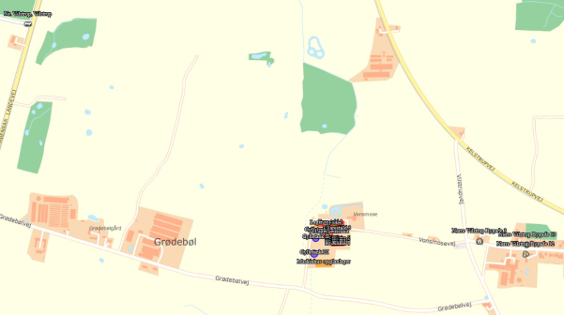

Kumulation med andre husdyrbrug er uden betydning i denne sag, da en evt. forøgelse af lugtgeneafstanden med max 20 % ikke ændrer på konklusionen:

Det fremgår af beregningerne, at ansøgningen overholder geneafstandene til enkeltbeliggende naboer uden landbrugspligt, til samlet bebyggelse og til byzone.

For alle husdyrbrug gælder, at lugtemissionen kan begrænses ved at opretholde en god staldhygiejne, og at produktionsforhold og arbejdsgange skal tilrettelægges således, at dannelse af lugtende stoffer minimeres. På baggrund heraf stiller Haderslev Kommune vilkår vedrørende rengøring af staldanlæg med henblik på at sikre, at lugtgener begrænses mest muligt.

Hvis der opstår lugtgener, som kommunen vurderer, er væsentligt større end det, der kan forventes ifølge grundlaget for miljøvurderingen, stilles der vilkår om, at virksomheden for egen regning skal udarbejde og gennemføre et projekt med foranstaltninger, som minimerer generne.

### Støjkilder og rystelser

**Ansøgers beskrivelse**

Der kan forekomme støjkilder fra:

• Foderindblæsning

• Foderanlæg, slaglemølle og kompressor

• Ventilation

• Transport til og fra ejendommen

• Periodevis støj i forbindelse med markdrift

Driftsperiode for støjkilder:

Det tilstræbes, at støjende aktiviteter afholdes i tidsrummet 6-18. Dog med undtagelse af den periodevise markdrift, hvor virksomheden er afhængig af vejret.

Foderanlægget er i drift ca. 12 timer om dagen, således at slaglemøllen kører mere eller mindre konstant og kompressoren kører ved behov i løbet af døgnet. Alle aktiviteter foregår dog inden døre i foderladen. Blandeanlægget kører i perioden 0-24.

Ventilationen er stort set altid i drift, da det er nødvendigt i forhold til indeklimaet i staldene.

For så vidt angår støj fra landbrugsmaskiner vil der dagligt forekomme kørsel, samt jævnlig transporter med lastbil. Herudover vil der forekomme sæsonbetonet kørsel ved gylleudbringning og markarbejde.

Tiltag mod støjkilder:

Støj søges generelt dæmpet ved valg af støjsvag teknologi og afskærmning. Endvidere søges al unødig tomgangskørsel undgået.

**Haderslev Kommunes vurdering**

På baggrund af ejendommens lokalisering vurderes det, at støjen fra anlægget med tilknyttede aktiviteter generelt ikke vil give anledning til væsentlige støjgener for de omkringliggende nabobeboelser. Kommunen vurderer, at støjen ikke vil overstige de af miljøstyrelsen foreslåede vejledende maksimums grænser på 55 dB dag / 45 dB aften / 40 dB nat ved nabobeboelse.

De vejledende støjgrænser stilles som vilkår. Det bemærkes, at brugen af landbrugsredskaber i marken er undtaget fra støjgrænserne.

Der er ingen udendørs kompressorer eller andre forhold på ejendommen, der kan give anledning til rystelser ved naboer. Haderslev Kommune vurderer derfor, at rystelser ikke vil give anledning til væsentlige gener, og der stilles ikke vilkår til rystelser.

### Støv

**Ansøgers beskrivelse**

Der kan forekomme støv fra kørsel på de omkringliggende arealer og veje ved staldanlæggene, endvidere vil der være en mindre støvgene ved indlæsning af færdigfoder.

Forurenings- og genebegrænsende foranstaltninger: Der vil i det daglige være fokus på at minimere støvgener udenfor husdyrbruget, og i forbindelse med færdsel på ikke befæstede veje vil der være særligt fokus på langsom kørsel omkring de ejendomme, der er beliggende nær ved vejene.

**Haderslev Kommunes vurdering**

Haderslev Kommune vurderer, at støvgener fra husdyrbruget ikke vil give væsentlige gener. Der stilles vilkår om, at der ikke må opstå væsentlige støvgener for de omkringboende.

Der henvises til god landmandspraksis. Det vil sige, at al transport til og fra bedriften foregår ved hensynsfuld kørsel og at aktiviteter, herunder levering og udkørsel, planlægges således, at omgivelserne påvirkes mindst muligt.

En væsentlig kilde til eventuelle støvgener kan være indlæsning af foder, og der stilles vilkår i den anledning.

### Fluer og skadedyr

**Ansøgers beskrivelse**

Generel bekæmpelse af skadedyr: Bekæmpelse af skadedyr fortages efter de af Aarhus Universitet, Institut for Agroøkologi fastsatte retningslinjer.

Fluegener: Kemisk fluebekæmpelse fortages efter Aarhus Universitet, Institut for Agroøkologi. Herudover anvendes der rovfluer.

Rottebekæmpelse: Bekæmpelse af rotter fortages efter de af Aarhus Universitet, Institut for Agroøkologi fastsatte retningslinjer.

Desuden følges de forebyggende foranstaltninger, som er fastlagt i Bekendtgørelse om bekæmpelse af rotter mv. (bek. nr. 1723 af 17.12.2017). Der er aftale med Mortalin.

**Haderslev Kommunes vurdering**

Det vurderes, at ansøger søger at minimere gener fra fluer og skadedyr, hvilket fastholdes gennem vilkår om ryddelighed, om foderopbevaring og om at overholde retningslinjer fra Skadedyrlaboratoriet, Århus Universitet, Institut for Agroøkologi; <http://www.dpil.dk>

Konstateres der rotter på ejendommen, skal det straks meddelelse til kommunen, så bekæmpelse kan iværksættes.

Kommunen vurderer på baggrund af det oplyste samt med overholdelse af ovenstående vilkår, at ejendommens tiltag til forebyggelse og bekæmpelse af fluer og skadedyr vil være tilfredsstillende.

### Transport, til- og frakørsler

**Ansøgers beskrivelse**

|  |  |  |  |
| --- | --- | --- | --- |
| **Transporter** | **Efter godkendelse** | | |
| Antal/  År | Kapacitet pr. transport | Transport-middel |
| Transport af korn | 150 | 20 tons | Traktor |
| Transport af tilskudsfoder | 96 | 15-30 tons | Lastbil |
| Fyringsolie og dieselolie | 18 | 6000 l | Lastbil |
| Afhentning slagtesøer | 26 | varierende | Lastbil |
| Afhentning smågrise | 52 | varierende | Lastbil |
| Afhentning af døde dyr | 52 | - | Lastbil |
| Udbringning husdyrgødning | 300 | 25 tons | Traktor |
| Affald | 3 | - | Lastbil |
| Transporter i alt | 697 |  |  |

**Haderslev Kommunes vurdering**

Der er 2 indkørsler til ejendommen fra hhv. Grødebølvej og Vilstrupvej, og ejendommen ligger ikke tæt på andre beboelser. Der ligger dog to andre boliger ad den grusvej, der udgør indkørselen fra Vilstrupvej, men de ejes af ansøger og eventuelle lejere formodes at være bekendt med driften.

Antallet af transporter vil som udgangspunkt være uændret. Da der med denne godkendelse gives fleksibilitet til at anvende produktionsarealerne, kan der dog ske ændringer i transporternes fordeling fremover.

Ved vurdering af om der forekommer gener fra husdyrbrug, er det praksis at betragte landzonen som landbrugets erhvervsområde, og beboere af boliger i landzone må derfor som udgangspunkt acceptere visse ulemper, der kan være forbundet med at være nabo til et landbrug.

Godkendelsessystemet giver som hovedregel kun mulighed for at stille vilkår om anvendelse af bestemte ind- og udkørsler fra selve ejendommen. Det vurderes, at alle transporter med lidt planlægning kan gå udenom byen Nørre Vilstrup.

Kommunen vurderer på baggrund af husdyrbrugets lokalisering, at støj og støv i forbindelse med transport over indkørslerne til ejendommen ikke vil være til væsentlig gene for beboerne i området, og der stilles ikke vilkår.

### Lys

**Ansøgers beskrivelse**

Belysning af anlæg: Der vil være et vist lysudfald fra bygningernes vinduer, samt fra udendørsbelysning ved udleveringsrampe og ved foderindlevering.

Lyset i staldene er tændt i forbindelse med fodring af grisene og ophold i staldene.

Forurenings- og genebegrænsende foranstaltninger: Lyset vil udelukkende være tændt på det niveau som enten er foreskrevet af anden lovgivning eller i det omfang det er nødvendigt i forbindelse med ophold i staldene.

Der anvendes LED belysning i alle stalde.

Udendørsbelysning vil være tilkoblet bevægelsessensorer eller automatisk slukning.

**Haderslev Kommunes vurdering**

Det vurderes, da der udelukkende er belysning ved særlige og kortvarige aktiviteter, at lysforhold på ejendommen ikke vil få en væsentlig indvirkning på landskabet eller være til væsentlig gene for omkringboende i de mørke timer.

Der stilles vilkår om, at lys ikke må være til væsentlig gene.

### Affald

**Ansøgers beskrivelse**

Der forventes en affaldsproduktion, der er proportionel med virksomhedens størrelse og type. I nedenstående skema redegøres for affaldskategorier og bortskaffelse af affald*.*

|  |  |  |  |  |  |  |
| --- | --- | --- | --- | --- | --- | --- |
| **Affaldstype** | **Opbevarings-sted** | **Transportør** | **Modtageanlæg** | **Mængder pr. år** | **EAK-kode** | **ISAG-kode** |
| **Olie- og kemi-kalieaffald:** |  |  |  |  |  |  |
| Spildolie |  | Dansk Oliegenbrug |  | 50 l | 13.02.08 | 06.01 |
| Olietromle |  | Dansk Oliegenbrug |  | 1 | 15.01.04 | 56.20 |
| Blyakkumulatorer |  | Egen | Kommunal modtagestation | 1 | 16.06.01 | 05.99 |
| Spraydåser | Stald | Egen | Kommunal modtagestation | 25 | 16.05.04 | 23.00 |
| Kanyler i særlig beholder | Stald | Egen | Kommunal modtagestation | varierende | 18.02.02 | 05.13 |
| Tørbatterier – NiCd |  | Egen | Kommunal modtagestation | 1 | 20.01.33 | 77.00 |
| Tørbatterier – Kviksølv |  | Egen | Kommunal modtagestation | 1 | 20.01.33 | 77.00 |
| **Fast affald:** |  |  |  |  |  |  |
| Tom emballage (papir/pap) | Container | Flemming Poulsen |  | tømmes efter behov | 15.01.01 | 50.00 |
| Tom emballage (plast) | Container | Flemming Poulsen |  | tømmes efter behov | 15.01.02 | 52.00 |
| Bigbags af PE-plast | Container | Flemming Poulsen |  | tømmes efter behov | 15.01.02 | 52.00 |
| Lysstofrør og elsparepærer |  | Egen | Kommunal modtagestation | 100 | 20.01.21 | 79.00 |
| Jern og metal | Intet fast | Produkthandler | Produkthandler | varierer | 02.01.10 | 56.20 |
| Diverse brændbart inkl. tomme medicinglas | Container | Flemming Poulsen |  | tømmes efter behov | Afhængig af indhold / 15.01.07 | 19.00 |
| Glas | Intet fast | Egen | Kommunal modtagestation |  | 20.01.02 | 51.00 |

**Haderslev Kommunes vurdering**

Det vurderes, at opbevaring og bortskaffelse af affald sker i overensstemmelse med Haderslev Kommunes affaldsregulativ. Det stilles ikke vilkår til at sikre dette, da husdyrbruget som virksomhed i Haderslev Kommune er forpligtet til at overholde de gældende retningslinjer i affaldsregulativet. Regulativet for erhvervsaffald kan findes på kommunens hjemmeside.

Der gøres desuden opmærksom på, at reglerne om opbevaring af olie, kemikalier og affald herfra står i Haderslev Kommunes Forskrift for opbevaring af farligt affald og kemikalier.

Vi henviser i denne forbindelse også til at transportører af jern og metal, samt plastbeholdere med medicinglas, kanyler, skalpeller mv. skal være godkendt hertil. Se nærmere på Energistyrelsens hjemmeside <https://affaldsregister.ens.dk/Default.aspx>

Opbevaring og håndtering af miljøfarlige stoffer vurderes ikke at være til risiko for miljøet, under forudsætning af overholdelse af vilkåret om vask af maskiner, som står under Jord, grundvand og overfladevand.

Opbevaring af døde dyr er reguleret efter Fødevarestyrelsens bekendtgørelse om opbevaring af døde dyr (nr. 558/2011).

### Uheld

**Ansøgers beskrivelse**

Beskrivelse af mulige uheld: Største risiko for uheld vurderes at kunne ske i forbindelse med opbevaring og håndtering af flydende husdyrgødning.

Gyllebeholderne bliver etableret således at bund og vægge er tætte, og den kan modstå mekaniske, termiske og kemiske påvirkninger. Gyllebeholderne tømmes regelmæssigt af hensyn til vedligeholdelse og inspektion.

Gyllevognene vil fyldes med sugestuds. Herved elimineres mulighederne for gyllesplid i forbindelse med pumpefejl og påfyldning af gyllevogn. Anvendelse af sugestuds betragtes som den mest miljøforsvarlige måde at fylde gyllevognen.

Samlet vurderes gylleopbevaringen at leve op til BAT

Endvidere bemærkes, at anlægget er under dagligt opsyn. Alle medarbejdere vil desuden blive instrueret i forholdsregler i tilfælde af uheld.

Der er udarbejdet en beredskabsplan, hvori telefonnumrene til kontaktpersoner og offentlige kontaktinstanser i forbindelse med eventuelle uheld er nedskrevet. Beredskabsplanen indeholder forholdsregler i forbindelse med uheld med kemikalier, driftsmateriel, gylle, brand m.v., og er tilgængelig for alle på arbejdspladsen.

**Haderslev Kommunes vurdering**

Haderslev Kommune vurderer, at en beredskabsplan, som er kendt af husdyrbrugets ansatte og som regelmæssigt opdateres, kan være med til at forhindre uheld og begrænse den miljømæssige skade, når de alligevel sker, og der stilles vilkår herom.

Ansøger har indsendt ejendommens beredskabsplan i forbindelse med ansøgningen om miljøgodkendelse.

### Ophør

**Ansøgers beskrivelse**

I forbindelse med ophør vil der blive truffet de nødvendige foranstaltninger med henblik på at overlevere anlægget i forsvarlig miljømæssig tilstand.

* Den resterende husdyrgødning i kummer og tanke vil blive fjernet.
* Staldene vil blive rengjort og spildevandet kørt ud på dyrkede arealer i henhold til lovgivningen.
* Udtjent inventar og andet metal vil blive leveret til produkthandleren.
* Udtjent elektronisk udstyr vil blive leveret til genbrug.
* Andet affald vil blive afhændet efter miljølovens forskrifter.
* Gylletankene vil blive fjernet, når de ikke længere er brugbare for denne eller anden bedrift.

**Haderslev Kommunes vurdering**

Haderslev Kommune vurderer, at oprydning i forbindelse med ophør af produktionen minimerer risikoen for forurening og gener i form af for eksempel lugt, fluer og skadedyr og er med til at sikre, at ejendommen ikke vil blive et attraktivt levested for eksempelvis rotter.

Der stilles derfor vilkår herom.

Husdyrbrug omfattet af IE-direktivet, såsom Vonsmosevej 12, skal ved ophør indsende en vurdering til kommunen, som indeholder en risikovurdering med hensyn til menneskers sundhed og miljøet. Viser risikovurderingen, at det ikke kan afvises, at forurening udgør en væsentlig risiko for menneskers sundhed eller miljøet, skal vurderingen derudover indeholde et oplæg til foranstaltninger, der sikrer, at forureningen ikke udgør en sådan risiko.

For at kommunen kan være orienteret om dette, stilles der vilkår om at oplyse om driftsophør.

## Egenkontrol

**Ansøgers beskrivelse**

* Gødningsbeholderne følger reglerne for kontrol min. hvert 10 år.
* En gang årligt udarbejdes ”Gødnings- og husdyrindberetning”
* Overvågning af vand og strømforbrug.

**Haderslev Kommunes vurdering**

I miljøgodkendelsen er opsat et vilkår for egenkontrol. Vilkåret drejer sig om at dokumentere, at produktionen holdes indenfor de godkendte rammer. Dokumentationen skal vise hvordan og hvorvidt de pågældende vilkår i miljøgodkendelsen efterleves, og skal bruges i forbindelse med tilsyn.

Vilkårene i denne godkendelse vil løbende blive gennemgået af tilsynsmyndigheden (kommunen) sammen med driftsherren ved miljøtilsyn.

## Anvendelse af BAT – Bedste tilgængelige teknologi.

Ammoniakemissionen fra husdyrbruget er højere end 750 kg NH3-N/år.

I forbindelse med miljøgodkendelser af husdyrbrug med en ammoniakemission på mere end 750 kg N/år, skal ammoniakemissionen reduceres til et niveau svarende til BAT, dvs. ”bedste tilgængelige teknik”. Med begrebet ”bedste tilgængelige teknik” menes den teknik, som mest effektivt giver et højt beskyttelsesniveau for miljøet i forhold til ammoniakemission.

Ved fastlæggelse af BAT-niveauet for ammoniak anvendes husdyrgodkendelsesbekendtgørelsen bilag 3 til at beregne emissionsgrænseværdien for husdyrbrugets samlede anlæg.

Grundlaget for reduktionen i næringsstofforureningen er i lovgivningen baseret på, at der kan anvendes differentierede virkemidler. Det er således op til det enkelte husdyrbrug at beslutte, hvilke virkemidler der tages i anvendelse for at opfylde BAT-emissionsgrænseværdien.

I forbindelse med behandling af ansøgningen om miljøgodkendelse er der foretaget en vurdering af, om de beregnede emissionsgrænseværdier, der fastsættes som BAT-krav, overholdes. Desuden vurderes anvendte virkemidler til begrænsning af ammoniakemissionen.

### BAT-krav - Emissionsgrænseværdi for ammoniak

**Ansøgers beskrivelse**

Alle stalde er med delvise spaltegulve. Øvrige løsninger til begrænsning af ammoniakemission er fravalgt da det vejledende BAT niveau for staldene overholdes.

**Haderslev Kommunes vurdering**

Husdyrbrugets tab af ammoniak til omgivelserne beregnes som summen af emissionen fra stalde og opbevaringsanlæg. Beregningen af emissionen baseres på oplysninger om husdyrholdets dyretyper, staldanlæg, opbevaringsanlæg for husdyrgødning og valgte teknologier.

BAT-kravet i nærværende ansøgning er sat til ”Eksisterende staldafsnit” for alle staldene. Der er ikke for denne ejendom en tidligere afgørelse med vilkår om at opfylde BAT-krav.

Beregningen viser følgende:

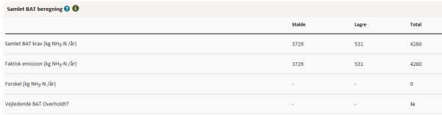

Det beregnede BAT-krav for ammoniakemission er således overholdt.

Der er anvendt staldtyper med lav ammoniakemission for både smågrise og slagtesvin, og staldtyperne er fastholdt ved vilkår herom.

### BAT redegørelse for IE-brug

IE-husdyrbrug skal desuden redegøre for anvendelsen af bedste tilgængelige teknik indenfor emnerne management, råvarer herunder substitution med mindre skadelige stoffer, energi, vand, affaldshåndtering og forebyggelse af uheld.

**Ansøgers beskrivelse**

Management

Det er vurderet, at det udelukkende er produktionens emission af ammoniak, der potentielt kan have en grænseoverskridende virkning. Det er dog vurderet, at ammoniakemissionen har et niveau og en karakter, hvor hovedparten af emissionen vil påvirke lokalområdet mest, og kun en mindre del af emissionen vil bidrage til baggrundsbelastningen i omkringliggende lande.

Medarbejdere:

De ansatte deltager løbende i relevante kurser. Der bliver udarbejdet APV for arbejdspladsen, opsat førstehjælpskasser og øjenskylleudstyr, og der er konstant værnemidler i form af beskyttelsesbriller, handsker, åndedræts- samt høreværn til rådighed for medarbejderne.

Beredskabsplan:

Der er udarbejdet en beredskabsplan, hvori telefonnumrene til kontaktpersoner og offentlige kontaktinstanser i forbindelse med eventuelle uheld er nedskrevet. Beredskabsplanen indeholder forholdsregler i forbindelse med uheld med kemikalier, driftsmateriel, gylle, brand m.v., og er tilgængelig for alle på arbejdspladsen.

Dagligt tilsyn:

Ansøger eller dennes ansatte tilser dyr og produktionsanlæg flere gange hver dag. Der udføres små reparationer når det er nødvendigt, Såfremt der er behov for det, bliver der tilkaldt service til driftsanlægget som udføres af kompetent personale.

Mark- gødningsplan:

Der bliver hvert år udarbejdet gødningsregnskab af en planteavlskonsulent.

Sprøjtejournal:

Der føres sprøjtejournal.

Gødningsbeholderne følger reglerne for kontrol min. hvert 10 år.

Renoveringsplan for driftsudstyr og staldbygninger:

Alle stalde er enten nybyggede eller renoveret i løbet af de seneste 10 år og der er ingen planer om væsentlige renoveringer.

Samlet BAT indenfor management:

Det vurderes, at ejendommen anvender bedst tilgængelig teknik indenfor følgende managementpunkter:

• Alle medarbejdere deltager løbende i relevante kurser.

• Der bliver udarbejdet en beredskabsplan som hænger tilgængelig for alle medarbejdere.

• Der foretages daglige tilsyn og løbende service og vedligehold på driftsanlæggene.

• Kvalitetskontrol

• Vurdering af tidshorisonten for større renovering af driftsinventar og driftsbygninger.

Godt landmandskab:

• Bedriftens medarbejdere uddannes løbende gennem kurser og efteruddannelse

• Medarbejdere er orienteret om, at ejendommen er miljøgodkendt, og hvilket ansvar der dermed følger. I bedriftens driftsregnskab registreres forbrug af indkøbt foder.

• Affald bortskaffes så vidt muligt til genbrug.

• Der udarbejdes gødningsregnskab på bedriften.

• Rengøring i og omkring siloer og bygninger foretages jævnligt med henblik på at minimere risikoen for lugt, skadedyr samt mindske risikoen for at der opstår uhygiejniske forhold.

• Sætte særlig fokus på dyrevelfærd og fortsat gøre en ekstraordinær indsats over for infektioner, som kan overføres fra dyr til mennesker.

• Tage hensyn til grund- og overfladevand, når driften tilrettelægges.

Rengøring og desinficering:

Der er på bedriften stor opmærksomhed på at renholde stalde og omkringliggende arealer. En sideeffekt af godt indeklima er, at staldene lugter mindre end gennemsnittet, samt at ammoniakfordampningen ligeledes er lavere.

Overbrusning i svinestalde:

Følger de lovmæssige krav om overbrusningsanlæg eller tilsvarende anordning til regulering af svins kroptemperatur.

Råvarer

Der er på bedriften stor opmærksomhed mod at minimere anvendelsen af råvarer i produktionen. Der laves således E-kontrol minimum en gang i kvartalet, for derigennem at kunne monitere fodereffektivitet og produktionseffektivitet.

Der er fokus på at minimere spild af foderstoffer og på at optimere og minimere indholdet af fosfor og protein i foderstoffer, dog altid med fokus på virksomhedens produktionsresultater og ikke mindst dyrenes velbefindende.

Energibesparende foranstaltninger:

Belysning:

• Der anvendes så vidt muligt energibesparende belysning. Der anvendes udelukkende LED belysning i staldene.

• Lamper rengøres jævnligt

• Lyset er tændt i forbindelse med fodring og ophold i staldene. Fodring og ophold i staldene sker typisk i perioden 7-18 og i den periode vil lyset være tændt 4 timer dagligt. I mørkeperioder vil lyset være tændt minimum 8 timer.

Det skal understreges, at tidspunkterne for lys er vejledende og der vil kunne være daglige og sæsonmæssige udsving i varigheden af tændt lys.

Korntørring:

Der forefindes tørreanlæg til nedtørring af korn, raps og græsfrø. Tørringen foregår i planlager.

Transport:

Køretøjer vedligeholdes og tomgangskørsel undgås. Ansøger har fokus på at minimere antal transporter.

Ventilation:

Svinestaldene er med undertryksventilation og vægventiler eller diffus. Der er separat styring på hver sektion, som styrer alt med varme/ventilation og overbrusning og alarm. Afkastene er 1 meter over taget. Ventilationen er frekvensstyret.

Styring af ventilationen i staldene er med til at sikre et godt indeklima og samtidigt med til at reducere forbruget af energi til et absolut minimum..

Vandbesparende foranstaltninger:

• Anlæggets drikkevandsinstallationer rengøres og efterses jævnligt med henblik på at undgå spild.

• Ansøger bestræber sig på at minimere forbruget af vaskevand.

• Vandforbruget minimeres ved at der bruges drikkenipler over fodertruget. Dermed opsamles det vand, der spildes og der anvendes kun præcist det drikkevand, grisene tapper.

• For ikke at bruge mere vand end nødvendigt og samtidig få en effektiv rengøring, anvendes højtryksrenser og i blødsætning, når staldene rengøres.

• Stophaner på vandslanger

Affald

Se afsnit 5.2.16

Uheld

Se afsnit 5.2.17

**Kommunens vurdering**

Haderslev Kommune vurderer, på baggrund af overnævnte emissionsberegninger, at der er taget de nødvendige forholdsregler under hensyn til økonomisk proportionalitet og at BAT derved er overholdt. Denne vurdering bygger på, at der for opnåelse af det samlede BAT-krav for ejendommen er indført virkemidler, således at BAT-kravet overholdes, hvilket er fastholdt ved vilkår for de tilvalgte virkemidler.

Haderslev Kommune vurderer derfor, at der for det ansøgte projekt i tilstrækkeligt omfang er redegjort for, at projektet lever op til kommunens BAT niveau.

Der gøres opmærksom på reglerne om miljøledelse i husdyrgodkendelsesbekendtgørelsen § 42. Bedriften skal udarbejde et miljøledelsessystem, som skal være færdigt på tidspunktet for godkendelsens ibrugtagning.

## Alternativer (for IE)

**Ansøgers beskrivelse**

Undersøgte alternativer til teknologi, teknik og foranstaltninger.

For at reducere ammoniakemissionen mest muligt er følgende alternativer undersøgt:

- gylleforsuring

- luftrensning

- overdækning af gylletank

- fodring

Det er vurderet, at alle alternativer vil medføre en væsentlig og ikke proportional belastning af bedriftens økonomiske produktionsresultat, og alternativerne er derfor fravalgt.

**Kommunens vurdering**

Det er Haderslev Kommunes vurdering, at de socioøkonomiske konsekvenser af nul-alternativet, dvs. fastholdelse af et konstant produktionsniveau på husdyrbruget, ville være en begyndende afvikling af produktionen. Samfundsmæssigt vil nul-alternativet derfor kunne betyde færre arbejdspladser dels på slagterierne, men også i de mindre lokale virksomheder (vognmænd, foderstoffer med mere), og som følge af dette må det kunne forventes at samfundets indkomstdannelse mindskes. Nul-alternativet vurderes derfor ikke som værende et relevant valg.

## Miljøkonsekvensrapport

Ansøgers miljøkonsekvensrapport kan ses i Bilag 3.

Haderslev Kommune vurderer, at oplysningerne i miljøkonsekvensrapporten er fuldstændige og af tilstrækkelig høj kvalitet.

## Samlet vurdering

Haderslev Kommune vurderer, at der kan meddeles miljøgodkendelse til det ansøgte, da:

* Der er truffet de nødvendige foranstaltninger til at forebygge og begrænse forureningen ved anvendelse af den bedste tilgængelige teknik,
* Husdyrbruget i øvrigt kan drives på stedet uden at påvirke omgivelserne på en måde, som er uforenelig med hensynet til omgivelserne, samt
* Driften af det ansøgte husdyrbrug ikke medfører væsentlige virkninger på miljøet.

# Bilag 1: Grundlag for vilkår og lovgivning

Gældende lovgivning og generelle regler for driften af landbrugsejendommen og håndtering af diverse produkter anvendt på ejendommen skal være kendte og skal følges af husdyrbruget.

Godkendelsens vilkår er meddelt med baggrund i kommunens vurderinger, som følger af Miljøstyrelsens love, bekendtgørelser med tilhørende vejledninger og orienteringer:

* Bekendtgørelse af lov om husdyrbrug og anvendelse af gødning mv. [LBK nr. 256 af 21/03/2017](https://www.retsinformation.dk/Forms/R0710.aspx?id=188313) (Husdyrbrugloven).
* Bekendtgørelse om godkendelse og tilladelse m.v. af husdyrbrug nr. 1380 af 30/11/2017 (Husdyrgodkendelsesbekendtgørelsen).
* Vejledning nr. 5/1984 Ekstern støj fra virksomheder
* Vejledning nr. 6/1984 Måling af ekstern støj fra virksomheder

Udover vilkårene i denne miljøgodkendelse er husdyrbruget underlagt de til enhver tid gældende bestemmelser i gældende love og bekendtgørelser. Nedenstående liste giver et overblik over gældende lovgivning på afgørelsestidspunktet, samt relevante regulativer og planer, som husdyrbruget endvidere er underlagt. Populærtitler som anvendes i miljøgodkendelsen er angivet i parentes.

* Bekendtgørelse af lov om miljøbeskyttelse - [LBK nr. 966 af 23/06/2017](https://www.retsinformation.dk/Forms/R0710.aspx?id=192058) (Miljøbeskyttelsesloven)
* Bekendtgørelse af lov om naturbeskyttelse – [LBK nr. 934 af 27/06/2017](https://www.retsinformation.dk/Forms/R0710.aspx?id=192144) (Naturbeskyttelsesloven)
* Bekendtgørelse af lov om vandløb – [LBK nr. 127 af 26/01/2017](https://www.retsinformation.dk/Forms/R0710.aspx?id=186438) (Vandløbsloven)
* Bekendtgørelse om erhvervsmæssigt dyrehold, husdyrgødning, ensilage m.v. – BEK nr 865 af 23/06/2017 (Husdyrgødningsbekendtgørelsen)
* Bekendtgørelse om affald – [BEK nr 1309 af 18/12/2012](https://www.retsinformation.dk/Forms/R0710.aspx?id=144826) (Affaldsbekendtgørelsen)
* Bekendtgørelse om kontrol af beholdere for flydende husdyrgødning, ensilagesaft eller spildevand – [BEK nr. 1322 af 14/12/2012](https://www.retsinformation.dk/Forms/R0710.aspx?id=144331)
* Bekendtgørelse om indretning, etablering og drift af olietanke, rørsystemer og pipelines – [BEK nr. 1611 af 10/12/2015](https://www.retsinformation.dk/Forms/R0710.aspx?id=175799) (Olietanksbekendtgørelsen)
* Bekendtgørelse om udpegning og administration af internationale naturbeskyttelses-områder samt beskyttelse af visse arter – [BEK nr. 926 af 27/06/2016](https://www.retsinformation.dk/Forms/R0710.aspx?id=182030)
* Bekendtgørelse af museumsloven – [LBK nr 358 af 08/04/2014](https://www.retsinformation.dk/Forms/R0710.aspx?id=162504) (Museumsloven)
* Regulativ for erhvervsaffald, Haderslev Kommune af 04/09/2015. Regulativ og yderligere oplysninger kan findes på [www.haderslev.dk](http://www.haderslev.dk) -> Erhverv -> Erhvervsaffald ([Regulativ for erhvervsaffald](https://www.haderslev.dk/files/17179/Godkendt_erhvervsregulativ_2015.pdf))
* Kommuneplan 2017, Haderslev Kommune. Kommuneplanen kan findes på <http://kommuneplan2017.haderslev.dk/>

# Bilag 2: Situationsplan

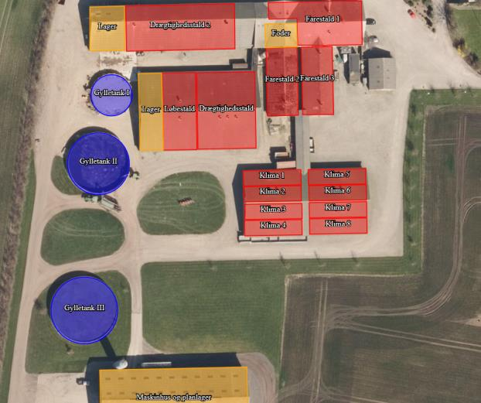

# Bilag 3: Miljøkonsekvensrapport

**D.1-a Udformning, dimensioner mm.**

Ejendommen består af følgende produktionsbygninger:

Materialevalg

|  |  |  |  |  |  |  |
| --- | --- | --- | --- | --- | --- | --- |
|  | | **Grund-plan ca.** | **Byg-nings-højde ca.** | **Tag-hæld­ning** | **Bygningsmaterialer/farver** | **Anvendelse** |
|  | Klimastalde | 1360 m2 | 7,5 m | 20 º | Element Søsten, gråt tag | Smågrise |
|  | Løbe/drægtighedsstald | 1194 m2 | 8,5 m | 20 º | Element Søsten, gråt tag | Søer |
|  | Farestalde | 2402 m2 | 5,5 m | 20 º | Gule sten og lys grå tag. | Søer |
|  | Maskinhus og planlager | 1560 m2 | 9 m | 20 º | Stålplader og elementer | Maskiner |
|  | Gyllebeholder I | 900 m3 | 3 m |  | Elementer | Gylle |
|  | Gyllebeholder II | 2500 m3 | 3 m |  | Elementer | Gylle |
|  | Gyllebeholder III | 3000 m3 | 3 m |  | Elementer | Gylle |

**D.1-b Forventede indvirkning på miljøet**

Projektets forventede væsentlige indvirkningerne på miljøet vurderes at være:

- påvirkning af vandmiljø

- påvirkning af omkringliggende natur

- påvirkning af naboer

**Vandmiljø**

Projektet kan potentielt påvirke vandmiljøet, både grundvandsressourcen og ferske vande samt havmiljøet. Det er dog vurderet at de generelle virkemidler som virksomheden skal leve op til jf. anden lovgivning, modvirker de potentielle væsentlige påvirkninger af vandmiljøet. Herunder gælder erhvervets generelle krav til opsamling af overskudskvælstof gennem efterafgrøder, skærpede krav til fosforoverskud fra bedrifterne.

Kumulation

Produktionen af fødevarer vil altid medføre en påvirkning af miljøet, men I Danmark er skrappe kvote krav til anvendelsen af kvælstof til planteavl, således at ikke alle planter tildeles den gødning de har brug for. Dette krav, sammen med ovenstående efterafgrøder mm. betyder at der i kumulation med andre ejendommen må forventes en minimal påvirkning af miljøet.

**Natur**

Påvirkning af den omkringliggende natur gennem deposition af ammoniak kan i visse tilfælde medføre en væsentlig påvirkning af naturen. Der er dog opstillet en række krav og kriterier for hvornår en påvirkning er væsentlig, og bedriften overholder disse krav til alle naturkategorier i området. Det er derfor vurderet at produktionen ikke medfører en væsentlig påvirkning på naturen i området.

Kumulation

Bedriftens påvirkning af særlig sårbar natur er vurderet i forhold til kumulation med øvrige bedrifter i nærområdet. I relation til særlig sårbar natur er der skærpede krav til bedriften tilladte påvirkning af et særligt sårbart område, såfremt der ligger andre bedrifter i nærheden af den sårbare natur.

Der er 1 anden bedrift indenfor en afstand der gør at kumulationen skal vurderes. Bedriften lever ligeledes op til disse skærpede krav, og det er derfor vurderet at bedriften i kumulation med andre bedrifter ikke påvirker området væsentligt.

**Naboer/lugt**

Alle husdyrproduktioner medfører en emission af lugt. Denne lugtemission spredes omkring bedriften afhængig af vind, højde på afkast, hastighed på luften i ventilator og temperatur. Denne spredning omkring ejendommen vurderes i husdyrgodkendelse.dk, hvor i forvejen fastsatte afskæringskriterier i forhold til enkeltliggende naboer, samlet bebyggelse og byzone/sommerhusområde skal overholdes. Bedriften overholder disse afskæringskriterier og derfor vurderes bedriften ikke at påvirke miljøet væsentligt med hensyn til lugt.

Kumulation

I forhold til naboer gælder ligeledes et kumulationsprincip, hvor kravene skærpes såfremt der ligger andre produktioner med en ammoniakemission over 750 kg indenfor en afstand af 100 meter fra enkeltliggende naboer eller 300 meter fra samlet bebyggelse eller byzone.

Der ligger en anden produktionen indenfor afstanden til samlet bebyggelse. Derfor er de skærpede genekriterier vurderet og bedriften overholder også de skærpede kriterier, og på virker derfor ikke miljøet væsentligt i kumulation med øvrige produktioner.

**D.1-c Særkender**

Der er tale om en produktion af smågrise. I forbindelse med godkendelsen af produktionen har man forholdt sig til de mulige væsentlige indvirkninger på miljøet.

Ejendommen forventer ingen væsentligt skadende virkninger på miljøet som følge af produktionen på ejendommen. På ejendommen følger og overholder man generelt dansk lovgivning, men i særdeleshed vurderes at lovgivningen om anvendelsen af gødning herunder husdyrgødningsbekendtgørelsen og husdyrloven i alt sin væsentlighed sikrer miljøet mod utilsigtede virkninger af husdyrproduktionen. De beskrevne krav til dansk landbrug indenfor kvælstofkvoter, fosforregnskab, vurdering af mulige skader på sårbar natur, vurdering af påvirkning af naboer mm. vurderes at forebygge og begrænse den mulige skade som landbrugsproduktionen kan have på miljøet.

**Beskrivelse af risici**

* Utæthed i gyllebeholder
* Overløb af gylle

**Beskrivelse af mulige uheld**

Største risiko for uheld vurderes at kunne ske i forbindelse med opbevaring og håndtering af flydende husdyrgødning.

**Beskrivelse af risikominimering/BAT**

Gyllebeholderne bliver etableret således at bund og vægge er tætte, og den kan modstå mekaniske, termiske og kemiske påvirkninger. Gyllebeholderne tømmes regelmæssigt af hensyn til vedligeholdelse og inspektion.

Gyllevognene vil fyldes med sugestuds. Herved elimineres mulighederne for gyllesplid i forbindelse med pumpefejl og påfyldning af gyllevogn. Anvendelse af sugestuds betragtes som den mest miljøforsvarlige måde at fylde gyllevognen.

Samlet vurderes gylleopbevaringen at leve op til BAT

Endvidere bemærkes, at anlægget er under dagligt opsyn. Alle medarbejdere vil desuden blive instrueret i forholdsregler i tilfælde af uheld.

**D.1-d Væsentlige alternativer**

Ejendommen har i forbindelse med godkendelsen vurderet på alternativer indenfor ammoniakreduktion og lugtreduktion. Produktionen lever op til Miljøstyrelsens fastsatte afskæringskriterier for lugt og ammoniak, herunder det vejledende BAT niveau for ammoniak. Det er derfor vurderet at investering i yderligere emissionsreducerende teknologi som luftrensning eller forsuring ikke vil være et proportionalt tiltag, og disse er derfor udeladt.

**D.2 Ikke teknisk resumé**

**Lugt**

Der er 569 meter til nærmeste enkeltliggende nabo, samt 752 meter til nærmeste samlede bebyggelse og 1436 meter til nærmeste byzone, afstandene er beregnet som vægtede gennemsnitsafstande. Den korrigerede geneafstand som beregnes i husdyrgodkendelse.dk til nærmeste nabo er beregnet til 167 meter og til samlet bebyggelse og byzone er den henholdsvis 318 og 534 meter.

**Vandmiljøet**

Det er vurderet at de generelle krav til vandmiljø og grundvand i alt sin væsentlighed beskytter og forebygger en påvirkning af vandressourcerne.

**Ammoniak**

Produktionen medfører en udledning på 3.468 kg N/år, hvilket er samme niveau i forhold til eksisterende produktion. Den deraf følgende deposition på omkringliggende natur overholder afskæringskriterierne i bekendtgørelsen og vil dermed ikke medføre en væsentlig påvirkning af områdets natur.

**Andre miljøpåvirkninger**

Produktionen overholder alle gældende normer for opbevaring og udbringning af gylle, håndtering af spildevand og affald, støjbelastning af omgivelser m.v. Det betyder, at projektets virkninger på miljøet, hvad angår disse faktorer, må betragtes som tilfredsstillende.

**Væsentlige alternativer**

Der er ikke overvejet væsentlige alternativer, idet godkendelsen finder sted i eksisterende bygninger, og der ikke umiddelbart findes andre realistiske alternativer.

**Foranstaltninger ved ophør**

I forbindelse med virksomhedens ophør vil alle stalde og gylletanke bliver rengjort og evt. affald vil blive fjernet, herunder vil gammelt inventar mm. bliver fjernet. Såfremt gyllebeholderne ikke vil blive anvendt af anden landbrugsvirksomhed vil de blive fjernet.

**D.3 Kompetente ekspert**

Miljøkonsekvensrapporten er udarbejdet af Cand.scient Jakob Altenborg fra Miljø & Natur Landbrugsrådgivning.

# Bilag 4: Lugtkonsekvenszonen

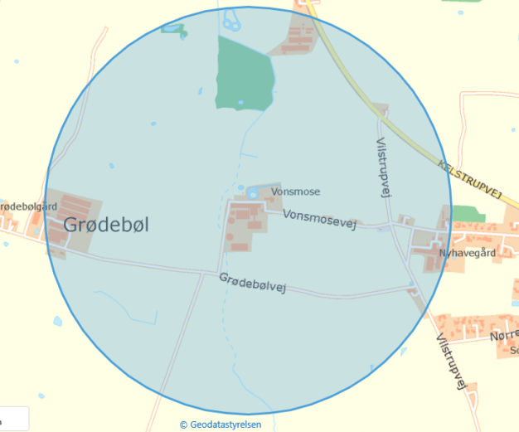

Miljøportalens arealinfo. [© Geodatastyrelsen | © SDFE | © COWI](http://www.miljoeportal.dk/Sider/DAIdisclaimer.aspx)

Lugtkonsekvenszonen på 753 meter

# Bilag 5: Landskabsvurdering

**Vonsmosevej 12**

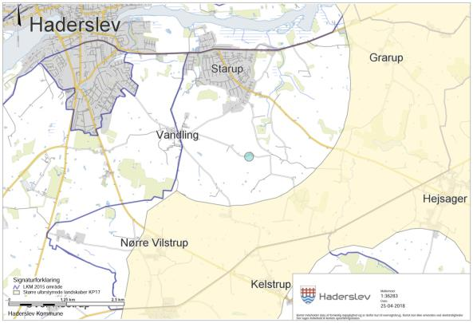

*Kort – ejendommens placering udenfor udpegningerne.*

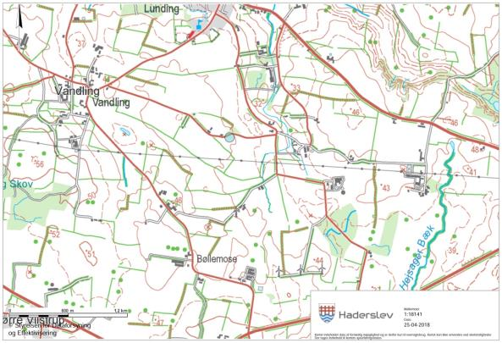

*Topografisk kort – placering af ejendommen*

**Planforhold: Kommuneplan 2017 – udpegninger og retningslinjer**

Ejendommen er ikke beliggende indenfor områder med væsentlige landskabsinteresser.

Vurdering

Ejendommen er beliggende indenfor Landskabskarakterområde 3 Starup landbrugsflade. Områdets bærende karaktertræk er højt beliggende, åbne landbrugsflader med mange levende hegn, småskove og enkeltstående træer, snoede veje og små landsbyer. Bebyggelsen er præget af ældre bygninger i god kvalitet. Gårdene er generelt store og ofte samlet i mindre landsbyer og bebyggelser. Området er sårbart overfor tekniske anlæg og større bebyggelse, herunder landbrugsbygninger, samt overfor ændringer i landbrugsstrukturen

I forhold til Planlovens generelle sigte om at modvirke spredt bebyggelse i det åbne land vil det ansøgte ikke konflikte, da projektet omfatter indretning indenfor eksisterende bebyggelse.

Idet der ikke er tale om nybyggeri eller større bygningsmæssige ændringer, vurderes det ansøgte ikke at have visuel påvirkning på omgivelserne.

# Bilag 6: Naturvurdering

**Ansøgers tekst**



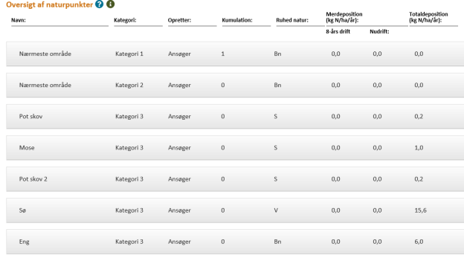

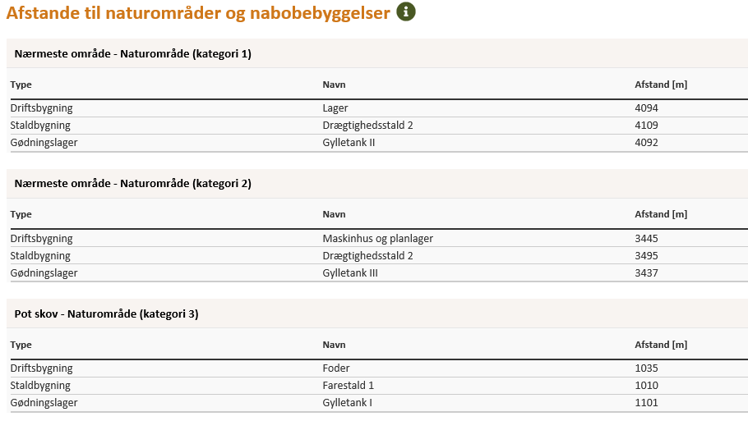

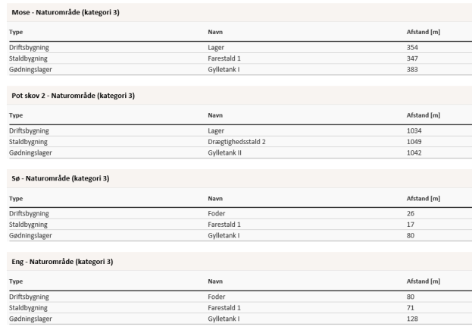

**Haderslev Kommunes vurdering**

**Beskyttede naturtyper efter Husdyrbrugloven**

**Husdyrbrugloven[5] og husdyrgodkendelsesbekendtgørelsen[6] definerer en række kvælstoffølsomme naturtyper:**

* **Kategori 1 natur (§ 7, stk. 1, nr. 1) omfatter en række bestemte ammoniakfølsomme naturtyper (opremset i bekendtgørelsens bilag 3 D) beliggende inden for internationale naturbeskyttelsesområder, samt heder og overdrev i øvrigt, som er beliggende inden for et Natura 2000-område.**
* **Kategori 2 natur (§ 7, stk. 1, nr. 2) omfatter bestemte ammoniakfølsomme naturtyper (højmoser, lobeliesøer, samt heder større end 10 ha og overdrev større end 2,5 ha) beliggende udenfor internationale naturbeskyttelsesområder.**
* **Kategori 3 natur omfatter ammoniakfølsomme naturtyper (heder, moser, overdrev og skove) beliggende udenfor internationale naturbeskyttelsesområder.**

Tabel 1: Ammoniakdeposition til kategoriseret natur i nærheden af anlægget

|  |  |  |  |  |
| --- | --- | --- | --- | --- |
| Naturområde | Afstand til anlæg | Merdeposition nudrift  (kg N/ha/år) | Merdeposition 8 års-drift  (kg N/ha/år) | Totaldeposition (kg N/ha/år) |
| *Kategori 1* |  |  |  |  |
| Overdrev | Ca. 4 km V | 0,0 | 0,0 | 0,0 |
| *Kategori 2* |  |  |  |  |
| Overdrev | Ca. 3,4 km SV | 0,0 | 0,0 | 0,0 |
| *Kategori 3* |  |  |  |  |
| Mose | Ca. 350 m N | 0,0 | 0,0 | 1,0 |

Anlæggets beliggenhed i forhold til kategoriseret natur er vist på bilag 6a og 6b.

Kategori 1 natur

Den nærmeste naturtype omfattet af Husdyrbruglovens kategori 1 er et overdrev, som findes ca. 4 km vest for det ansøgte projekt. Overdrevet modtager ingen ammoniakdeposition fra det ansøgte projekt. Det vurderes på den baggrund, at overdrevet ikke vil blive påvirket væsentligt af projektet.

Der stilles derfor ingen skærpende vilkår.

Kategori 2 natur

Den nærmeste naturtype omfattet af Husdyrbruglovens kategori 2 er et overdrev, som findes ca. 3,4 km sydvest for det ansøgte projekt. Overdrevet modtager ingen ammoniakdeposition fra det ansøgte projekt. Det vurderes derfor, at overdrevets naturtilstand ikke vil ændre sig som følge af projektet.

Der stilles derfor ingen skærpende vilkår.

Kategori 3 natur

**Den nærmeste naturtype omfattet af Husdyrbruglovens kategori 3 er en mose som findes ca. 350 m nord for anlægget. Mosen modtager, ifølge ansøgers beregninger i husdyrgodkendelse.dk, ingen øget deposition i forbindelse med udvidelsen af anlægget. Mosen modtager en totaldeposition på 1,0 kg N/ha fra anlæggets eksisterende drift. Se tabel 1 og ansøgers tekst. Da mosen modtager en merdeposition på mindre end 1 kg N/ha/år er husdyrbruglovens krav overholdt. Det vurderes på den baggrund, at mosens tilstand ikke vil ændre sig som følge af det ansøgte projekt.**

**Der stilles derfor ingen skærpende vilkår.**

**Beskyttede naturtyper efter naturbeskyttelsesloven**

**Naturbeskyttelseslovens[7] § 3 omfatter søer større end 100 m2, udpegede vandløb, heder, moser, strandenge, strandsumpe, ferske enge og biologiske overdrev. Der må ikke foretages ændringer i tilstanden af arealer, som er beskyttet af naturbeskyttelseslovens § 3. Denne forpligtelse påhviler til en hver tid ejeren af arealet. I følge Husdyrbruglovens[8] § 33 skal kommunen i sin vurdering varetage hensynet til natur, der er beskyttet mod tilstandsændringer.**

Tabel 2: Ammoniakdeposition til § 3 natur i nærheden af anlægget

|  |  |  |  |  |
| --- | --- | --- | --- | --- |
| Naturområde | Afstand til anlæg | Merdeposition nudrift  (kg N/ha/år) | Merdeposition 8 års-drift  (kg N/ha/år) | Totaldeposition (kg N/ha/år) |
| Sø | 17 m N | 0,0 | 0,0 | 15,6 |
| Eng | 68 m N | 0,0 | 0,0 | 6,0 |

**Anlæggets beliggenhed i forhold til § 3 natur er vist på bilag 6c.**

**De nærmest beliggende § 3 beskyttede naturområder, som ikke er kategoriseret natur, er to søer, som findes hhv. ca. 17 m nord for anlægget og 48 m nord for anlægget. Se ovenstående tabel 2. Søerne modtager hhv. 15,6 kg N/ha/år og mellem 15,6 kg N/ha/år og 6,0 kg N/ha/år men ingen merdeposition af ammoniak fra det ansøgte projekt. Der findes desuden en eng ca. 68 m nord for anlægget , som modtager en total deposition af ammoniak på 6,0 kg N/ha fra anlægget men ingen merdeposition. Ingen af de § 3 beskyttede naturområder modtager således merdeposition fra det ansøgte projekt. Se ovenstående tabel 2. Ifølge DMU notat af 26/06 2005 er der ingen målbar ændring af § 3 natur ved en afsætning af ammoniak på mindre end ca. 1 kg N/ha/år. Det vurderes på den baggrund, at ovennævnte søer og engens tilstand ikke vil ændre sig som følge af det ansøgte projekt på Vonsmosevej 12, på trods af den store totaldeposition.**

**Der stilles derfor ingen skærpende vilkår.**

**Beskyttede naturtyper og arter efter habitatbekendtgørelsen**

Habitatbekendtgørelsen[9] udpeger en række internationale naturbeskyttelsesområder. De internationale naturbeskyttelsesområder kaldes Ramsarområder, Fuglebeskyttelsesområder og Habitatområder alt efter, om de er beskyttet efter Ramsarkonventionen eller efter EU’s fuglebeskyttelses- og habitatdirektiver, og de tre typer områder går under fællesbetegnelsen Natura 2000-områder. Natura 2000-områderne er udpeget for at beskytte naturtyper og i Danmark hjemmehørende arter. De udpegede arter omtales normalt som bilag IV-arter, fordi de er opført på habitatdirektivets bilag IV. Ifølge Habitatbekendtgørelsen er kommunen forpligtet til at lave en række vurderinger i forhold til Natura 2000-områderne og bilag IV-arterne, før den kan udstede en miljøgodkendelse efter Husdyrbrugloven:

*§ 6, stk. 1: Kommunen skal foretage en vurdering af, om projektet i sig selv, eller i forbindelse med andre planer og projekter, kan påvirke et Natura 2000-område væsentligt*

*§ 10, stk. 1: Der kan ikke gives tilladelse, dispensation, godkendelse mv., hvis det ansøgte kan*

* *beskadige eller ødelægge yngle- eller rasteområder i det naturlige udbredelsesområde for de dyrearter, der er optaget i habitatdirektivets bilag IV, litra a) eller*
* *ødelægge de plantearter, som er optaget i habitatdirektivets bilag IV, litra b) i alle livsstadier*

Tabel 3: Natura 2000-område i nærheden af anlægget

|  |  |
| --- | --- |
| Natura 2000-område | Afstand til anlæg |
| *Pamhule Skov og Stevning Dam* | 4 km V |

**Natura 2000**

**Anlæggets beliggenhed i forhold til Natura 2000-områder er vist på bilag 6a.**

Det nærmest beliggende Natura 2000-område er nr. 92 Pamhule Skov og Stevning Dam, som omfatter habitatområde nr. 81 og fuglebeskyttelsesområde nr. 59. Natura 2000-området findes ca. 4 km vest for anlægget. Se tabel 3.

For habitatområder og fuglebeskyttelsesområder er beskyttelsen baseret på en række arter og naturtyper. Listen over disse arter og naturtyper kaldes områdets udpegningsgrundlag. I bilag 6e findes en beskrivelse af Natura 2000-området samt dets udpegningsgrundlag.

**Bilag IV arter**

**Anlæggets beliggenhed i forhold til registrerede bilag IV-arter er vist på bilag 6d. De potentielt forekommende bilag IV-arter i Haderslev Kommune er beskrevet i bilag 6f.**

I det følgende vurderes forekomsten af bilag IV arter, med naturligt udbredelsesområde i nærheden af anlægget.

*Padder*

Følgende bilag IV-padder har i henhold til faglig rapport nr. 635 naturligt udbredelsesområde i Haderslev Kommune: Spidssnudet frø, løgfrø, løvfrø, strandtudse og stor vandsalamander.

Ifølge Danmarks indberetning til EU er bilag IV-padderne, som har naturligt udbredelsesområde i Haderslev Kommune, præget af tilbagegang, og bevaringsstatus er generelt vurderet som ugunstig eller usikker. Undtagelser herfra er dog bestandene af spidssnudet frø i den vestlige del af kommunen samt bestanden af stor vandsalamander i den østlige del af kommunen, som vurderes at have gunstig bevaringsstatus. Forurening af søer udgør en trussel mod alle de nævnte arter, ligesom pesticider og næringsstoffer truer flere arter.

Der er registreret løvfrøer ca. 900 m fra anlægget. Det kan derfor ikke udelukkes, at der kan være løvfrøer i søen som findes lige nord for ejendommen. Men da det ansøgte projekt ikke medfører nogen meremission af ammoniak, vurderes det, at søens tilstand ikke vil ændre sig som følge af det ansøgte projekt. Derfor vurderer Haderslev Kommune, at yngle- og rasteområder for bilag IV-padder ikke vil blive beskadiget eller ødelagt af ammoniak fra anlægget.

*Andre bilag IV-arter*

Udover paddearter kan der også jf. Håndbog om bilag IV arter findes flere arter af flagermus, samt markfirben i området omkring ejendommen. Projektområdet ligger derimod ikke indenfor birkemusens, odderens, snæbelens eller marsvinets udbredelsesområde. Birkemus registrerede udbredelsesområde findes midt i Haderslev Kommune, odder og snæbel findes i nogle af de vestvendte vandløbssystemer og marsvin findes i Lillebælt.

Markfirbenets levevilkår og dermed udbredelsesområde vil kunne påvirkes af projekter, som indebærer opdyrkning af tidligere udyrkede arealer. Ligeledes vil projekter som påvirker sten- og jorddiger samt levende hegn kunne påvirke arternes yngle- og rasteområder. Projekter som berører bygninger, skove, levende hegn og gamle træer kan evt. påvirke raste- og yngleområder for flagermus.

Da projektet ikke indebærer ændring på de opdyrkede eller ikke opdyrkede arealer, ændring af jord- og stendiger, levende hegn, fældning af gamle træer eller nedrivning af ældre bygninger eller i øvrigt ændrer på forhold, som ville kunne fungere som yngle- eller rasteområde for flagermus eller markfirben. Derfor vurderer Haderslev Kommune, at yngle- og rasteområder for de nævnte bilag IV-arter ikke vil blive beskadiget eller ødelagt, som følge af de ansøgte ændringer på ejendommen.

Samlet set vurderes ammoniakdeposition fra anlægget i det ansøgte projekt ikke at udgøre en væsentlig påvirkning af de nærmeste Natura 2000-områders udpegningsgrundlag. Ligeledes vurderes det, at ammoniakdeposition eller øvrige ansøgte ændringer ikke vil skade arter opført på habitatdirektivets bilag IV. Påvirkningen fra anlæggets ammoniakdeposition er dermed i overensstemmelse med habitatbekendtgørelsens § 6, stk. 1 samt § 10, stk. 1, og kræver ikke udarbejdelse af konsekvensvurdering efter habitatbekendtgørelsen regler herom.

# Bilag 6a – Kort over kategori 1 og 2 natur samt Natura 2000 ved anlæg

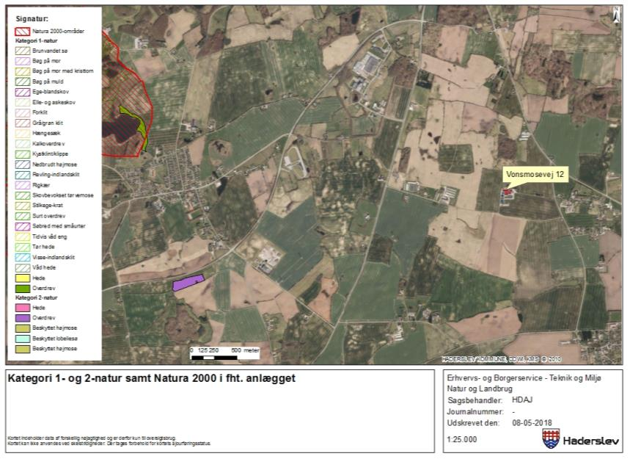

# Bilag 6b – Kort over kategori 3 natur ved anlæg

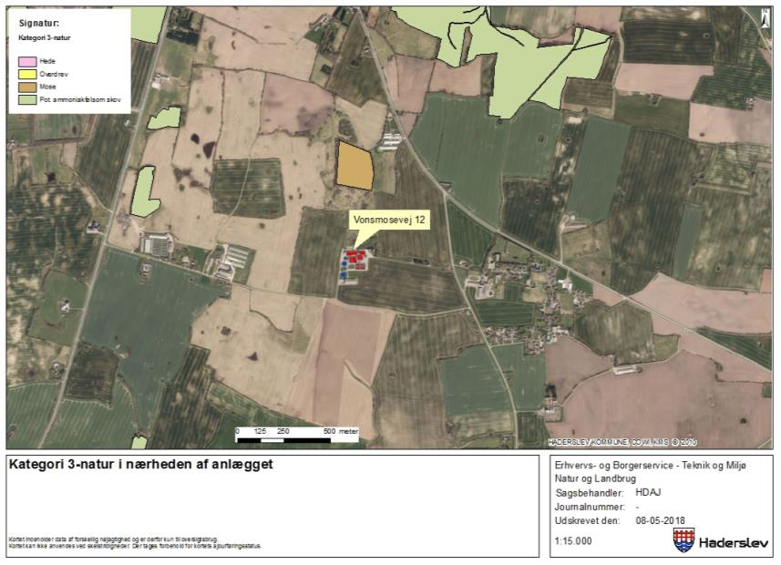

# Bilag 6c – Kort over § 3 natur ved anlæg

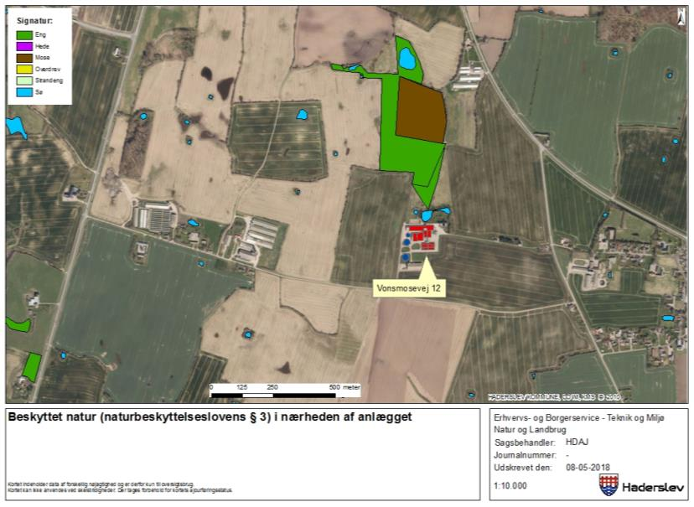

# Bilag 6d - Bilag IV forekomster ved anlæg

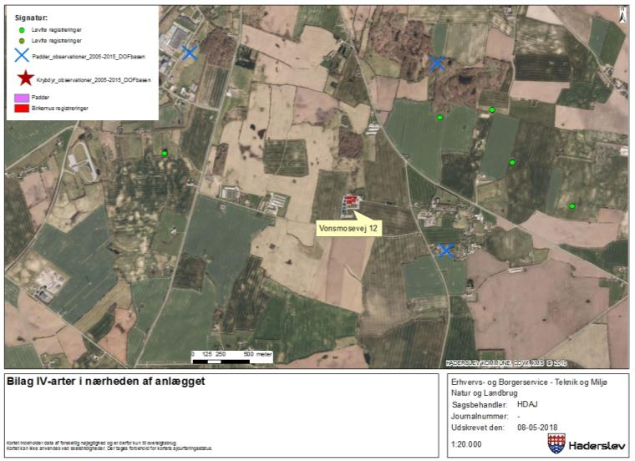

# Bilag 6e – Natura 2000 område ”Pamhule Skov og Stevning Dam” (N92)

Natura 2000 området ”Pamhule Skov og Stevning Dam” består af habitatområde ”Pamhule skov og Stevning Dam” (H81) og fuglebeskyttelsesområde ”Pamhule skov og Stevning Dam” (F59). De to områder er udpeget for at beskytte en række arter og naturtyper, som udgør områdernes udpegningsgrundlag

**Områdebeskrivelse**  
Området er en del af Haderslev tunneldal, som løber ca. 25 km øst-vest fra Lillebælt til Vojens. Områdets østlige afgrænsning er Haderslev Dam. Skovområder dominerer med indslag af vandflader, enge, overdrev og dyrkede arealer. Pamhule Skov er en af de største skove i området. Jordbunden giver gode vækstbetingelser for alle skovtræer. Skoven er oprindelig løvskov, som stadig dominerer. Halvdelen er bøg og desuden vokser der eg, ask og andre løvtræer. Ca. 1/3 af skoven er nåletræ, bl.a. rødgran, ædelgran, douglasgran og kæmpegran. Skovene drives med plukhugst og græsning eller forbliver urørt i henhold til naturskovsstrategien. Der findes mindre arealer med surt overdrev og rigkær. Geologisk er området den indre del af en stor tunneldal, med meget markante sidedale.  
  
De dominerende vandflader er Stevning Dam, Hindemade og Pamhule Sø. Hindemade blev afvandet og opdyrket i 1935, men i 1994 genoprettet som lavvandet sø og eng. Pamhule Sø er beliggende i et dødishul omgivet af bakket terræn ca. 1,5 km syd for Haderslev Dam.  
  
Skov- og Naturstyrelsen har udpeget Pamhule Skovene som et af landets 14 særlige områder for naturskov.

**Vigtigste naturværdier**

Området er udpeget for at beskytte en række naturtyper samt arterne sump vindelsnegl, stor vandsalamander, rød glente, hvepsevåge og isfugl. Skoven er en god lokalitet for fugle, bl.a. findes også fiskehejre, duehøg, musvåge, spurvehøg og ravn.

Pamhule Skov er en varieret og botanisk rig skovlokalitet. I skovbunden vokser flere arter af star, bl.a. den sjældne kæmpestar. Desuden findes uldhåret og nyrebladet ranunkel, skovhundegræs, elfenbens- og skovpadderokke samt skovsvingel.

Nyregistrerede arter og naturtyper fra EU-direktiverne er: Fjordterne, stor hornugle, sortspætte og rødrygget tornskade samt tidvis våd eng.

**Trusler mod områdets naturværdier**

De tre søer, Stevning Dam, Hindemade og Pamhule Sø (naturtype 3150), påvirkes alle af stor ekstern næringsstoftilførsel, hvoraf fosfor udgør den største trussel. Spildevandsbelastningen i dag er reduceret markant, men Stevning Dam kan dog stadig karakteriseres som en næringsrig sø, hvor landbrugsdrift i oplandet i dag udgør den største kilde til næringsstoftilførsel. Undervandsvegetation er mere udbredt i Pamhule Sø, men søens næringsstofindhold er imidlertid højt, og søen er næppe i en stabil tilstand. Sammenfattende vurderes det, at et for højt fosforindhold udgør en væsentlig trussel.

Tilgroning med krat udgør en trussel mod de lysåbne naturtyper, f.eks. rigkær og overdrev, samt tidvis våd eng. Især overdrevet nord og vest for Stevning Dam vurderes at være udsat.  
De lave enge vest for Stevning Dam er afvandet. Ophør med drift på arealerne fører på længere sigt til tilgroning af bl.a. værdifulde rigkær.

Der er små forekomster af kæmpe-bjørneklo, bl.a. omkring Jernhyt i områdets østlige del. Der er stedvis en massiv indvandring af ahorn, som vurderes at være en aktuel trussel mod skovnaturtyperne i området.

Besøgende i skovene kan forstyrre de ynglende rovfugle. Det vurderes dog, at der er områder, der forbliver relativt uforstyrrede, og hvor fuglene antages at vil kunne yngle.

**Igangværende pleje og genopretning**

Skov- og Naturstyrelsen har udarbejdet en driftsplan for området, hvor dele af skovene er udlagt til urørt skov, plukhugst eller græsningsskov. Der opsat et antal redeskjul for Isfugl i brinkerne langs Tørning Å.

**Områdernes udpegningsgrundlag**

Habitatområde ”Pamhule Skov og Stevning Dam” (H81)

**Nr. Art/Naturtype**

1016 Sump vindelsnegl (Vertigo moulinsiana)

1166 Stor vandsalamander (Triturus cristatus)

3150 Næringsrige søer og vandhuller med flydeplanter eller store vandaks

3260 Vandløb med vandplanter

6230 * Artsrige overdrev eller græsheder på mere eller mindre sur bund

7220 * Kilder og væld med kalkholdigt (hårdt) vand

7230 Rigkær

9120 Bøgeskove på morbund med kristtorn

9130 Bøgeskove på muldbund

9160 Egeskove og blandskove på mere eller mindre rig jordbund

91E0 * Elle- og askeskove ved vandløb, søer og væld

* prioriteret naturtype

Fuglebeskyttelsesområde ”Pamhule Skov og Stevning Dam” (F59)

|  |  |  |  |  |
| --- | --- | --- | --- | --- |
| **Arter på bilag 1, jf. artikel 4, stk.1** | **Arter, jf. artikel 4, stk. 2** | **Ynglende i.h.t. DMU’s database** | **Trækkende i.h.t. DMU’s database** | **Kriterier** |
| Hvepsevåge |  | Y |  | F3 |
| Rød Glente |  | Y |  | F1 |
| Isfugl |  | Y |  | F1 |

Y: Ynglende art.

T: Trækfugle, der opholder sig i området i internationalt betydende antal.  
Tn: Trækfugle, der opholder sig i området i nationalt betydende antal.

F1: arten er opført på Fuglebeskyttelsesdirektivets pt. gældende Bilag I og yngler regelmæssigt i området i væsentligt antal, dvs. med 1 % eller mere af den nationale bestand.

F2: arten er opført på Fuglebeskyttelsesdirektivets p.t. gældende Bilag I og har i en del af artens livscyklus en væsentlig forekomst i området, dvs. for talrige arter (T) skal arten være regelmæssigt tilbagevendende og forekomme i internationalt betydende antal, og for mere fåtallige arter (Tn), hvor områder i Danmark er væsentlige for at bevare arten i dens geografiske sø- og landområde, skal arten forekomme med 1 % eller mere af den nationale bestand.

F3: arten har en relativt lille, men dog væsentlig forekomst i området, fordi forekomsten bidrager væsentligt til den samlede opretholdelse af bestande af spredt forekommende arter som f.eks. Natravn og Rødrygget Tornskade.

**Bevaringsstatus og trusselsvurdering for naturtyper og arter på udpegningsgrundlagene**

|  |  |  |
| --- | --- | --- |
| **Naturtype/art** | **National/lokal bevaringsstatus** | **Trusselsvurdering** |
| 3150 - Næringsrige søer og vandhuller med flydeplanter eller store vandaks | Bevaringsstatus i Danmark er indberettet til EU som ugunstig. Prognosen i området er ugunstig eller vurderet som ugunstig | Næringsstofbelastning herunder intern fosforbelastning |
| 3260 - Vandløb med vandplanter | Bevaringsstatus i Danmark er indberettet som ugunstig. Prognosen i området er gunstig eller vurderet gunstig | Grødeskæring, belastning med organisk stof, næringsstofbelastning og sandvandring |
| 6230 - *Artsrige overdrev eller græsheder på mere eller mindre sur bund | Bevaringsstatus i Danmark er indberettet som ugunstig. Prognosen i området er ugunstig eller vurderet som ugunstig | Tilgroning, atmosfærisk N-deposition og arealreduktion/fragmentering |
| 7220 * Kilder og væld med kalkholdigt (hårdt) vand | Den nationale bevaringsstatus er indberettet som ugunstig. Prognosen i området er ukendt | Uhensigtsmæssig hydrologi, tilgroning, næringsstofbelastning og arealreduktion/ fragmentering |
| 7230 - Rigkær | Bevaringsstatus i Danmark er indberettet som ugunstig. Prognosen i området er ugunstig eller vurderet som ugunstig | Tilgroning, atmosfærisk N-deposition, arealreduktion/ fragmentering og invasive arter |
| 9120 - Bøgeskove på morbund med kristtorn | Bevaringsstatus i Danmark er indberettet som gunstig. Prognosen i området er ugunstig eller vurderet som ugunstig | Utilstrækkelig beskyttelse og atmosfærisk N-deposition |
| 9130 - Bøgeskove på muldbund | Bevaringsstatus i Danmark er indberettet som gunstig. Prognosen i området er ugunstig eller vurderet som ugunstig | Utilstrækkelig beskyttelse og atmosfærisk N-deposition |
| 9160 - Egeskove og blandskove på mere eller mindre rig jordbund | Bevaringsstatus i Danmark er indberettet som ugunstig. Prognosen i området er ugunstig eller vurderet som ugunstig | Utilstrækkelig beskyttelse og atmosfærisk N-deposition |
| 91E0 * - Elle- og askeskove ved vandløb, søer og væld | Bevaringsstatus i Danmark er indberettet som gunstig. Prognosen i området er ugunstig eller vurderet som ugunstig | Utilstrækkelig beskyttelse og atmosfærisk N-deposition |
| Stor vandsalamander (*Triturus cristatus)* | Den nationale bevaringsstatus for stor vandsalamander er indberettet som ukendt (atlantiske del)/gunstig (kontinentale del). Prognosen i området er ugunstig eller vurderet som ugunstig | For få ynglevandhuller, overskygning af eksisterende ynglevandhuller med vedplanter og næringsstofbelastning |
| Sump vindelsnegl (*Vertigo moulinsiana*) | I 2007 blev den nationale bevaringsstatus vurderet som gunstig. Prognosen i området er ugunstig eller vurderet som ugunstig | Risiko for udtørring og tilgroning med høje græsser, urter og vedplanter som følge af næringsstofbelastning |
| Hvepsevåge | Den nationale bevaringsstatus foreløbig vurderes som gunstig.. Samlet vurderes den aktuelle ynglebestand af hvepsevåge i området at være stabil. Prognosen i området er ukendt | Intensiv skovdrift og forstyrrelser |
| Rød glente | Den nationale bevaringsstatus vurderes foreløbig som gunstig. Ynglebestanden er fra 1992 til 2006 gået fra 0 til 1-2 par og samlet vurderes den aktuelle ynglebestand af rød glente i området at være i fremgang. Prognosen i området er ukendt | Forstyrrelser |
| Isfugl | Den nationale bevaringsstatus vurderes foreløbig som gunstig. Fra 1983 til 2006 er ynglebestanden i området gået fra 3 til 5-6 par. Samlet vurderes den aktuelle ynglebestand af Isfugl i området at være i fremgang. Prognosen i området er ukendt | Belastning med organisk stof og forringelse af den fysiske tilstand og naturlige dynamik. Indavl pga. fragmentering (isolation og lille bestandsstørrelse). |

# Bilag 6f – Potentielle bilag IV arter

Bilag IV-arterne omfatter følgende arter: (i) pattedyr med arter af småflagermus, gnavere, rovdyr og hvaler, (ii) krybdyr med arter af skildpadder og Markfirben, (iii) padder med arter af halepadder og springpadder, (iv) fisk med arten Snæbel, (v) insekter med arter af biller, sommerfugle, og guldsmede, (vi) bløddyr med arten Tykskallet malermusling, samt (vii) planter omfattende arterne Enkelt månerude, Vandranke, Liden Najade, Fruesko, Mygblomst, Gul stenbræk og Krybende Sumpskærm.

Herunder følger en gennemgang af de Bilag IV-arter, som kan have yngle- og rasteområde i Haderslev Kommune, eller som kan påvirkes af projekter heri, samt en overordnet vurdering af hvilke projekter der påvirker disse arter.

**Flagermus**

Frynseflagermus (*Myotis nattereri*) er fundet i alle landsdele, men arten er ret sjælden. Den yngler i huse og hule træer og er ofte knyttet til løvtræsbevoksninger, hvor den søger føde langs hegn og skovkanter. Rasteområder er kældre, kassematter og kalkgruber*.*

Vandflagermus (*Myotis daubentoii*) er almindelig og udbredt i næsten hele landet med undtagelse af det vestligste Jylland. Arten er hovedsageligt fundet i det nordlige og østlige Jylland, og omkring Limfjorden. Arten er dog registreret på 5 lokaliteter i Sønderjyllands Amt, og det vides ikke om den findes i området omkring ejendommen. Arten søger føde over søer og søer, og hviler og overvintrer i træer med hulheder, revner eller sprækker, kalkminer og under stenbroer.

Dværgflagermus (*Pipistrellus pipistrellus*) er almindelig over hele landet med undtagelse af Bornholm, det vestlige Jylland og nogle mindre øer. Arten er fundet på flere lokaliteter i Sønderjylland. Dens yngle- og rasteområder er huse og hule træer i nærheden af løvskov.

Langøret flagermus (*Plecotus auritus*) er relativt almindelig over hele landet med undtagelse af det vestligste Jylland, vestligste Fyn og Lolland, Langeland og nogle mindre øer. Der er dog kun få observationer i Sydjylland, men flagermusen er svær at finde, så den kan være overset. Flagermusen holder oftest til i bygninger såsom lader og på kirkelofter, og foretrækker afvekslende kulturlandskaber med gårde, haver, parker, alléer og små løvskove.

Sydflagermus (*Eptesicus serotinus*) er almindelig med undtagelse af Nordvestjylland og Nordøstsjælland. Sydflagermus har en tæt bestand i Sønderjylland, og det er sandsynligt, at arten findes i området. Flagermusen har udelukkende kvarter i bygninger året rundt og jager langs skovbryn, åbninger mellem træer og andre steder med mange insekter.

Brun flagermus (*Nyctalus noctul*) er relativt almindelig på øerne og i det østlige Jylland. Den er kendt fra enkeltobservationer på flere lokaliteter i det sydvestlige Jylland. Det er muligt, at der findes eksemplarer i området. Arten yngler og raster kun i gamle løvtræer. Den jager over åbent agerland, søer og over skov.

Skimmelflagermus (*Vespertilio murinus*) findes på spredte lokaliteter rundt om i landet, og er observeret enkelte gange omkring Haderslev. Artens yngleområde er menneskelig bebyggelse, og dens ses ofte jage i lyset af store gadelamper som tiltrækker insekter. Rasteområder er ligeledes bygninger.

Troldflagermus (*Pipistrellus nathusii*) er observeret med spredte forekomster i det meste af landet, og herunder også i Haderslev Kommune. Dens yngleområder er huse og hule træer. Arten er stærkt tilknyttet ældre løvtræer, hvor den jager i de åbne rum under kronerne. Rasteområder er formentlig de samme som yngleområderne.

Pipistrelflagermus (*Pipistrellus pipistrellus*) findes især i løvskovsrige egne, og er derfor særlig udbredt i Østjylland og Sønderjylland. Dens yngle- og rasteområder er huse og hule træer i nærheden af løvskov. Den er registreret flere gange i udkanten af Haderslev Kommune.

Projekter som berører bygninger, skove, levende hegn og gamle træer kan evt. påvirke raste- og yngleområder for flagermus.

**Birkemus (Sicista betulina)**

Arten er registeret mellem Spangså og Revsø skov samt ved Hammelev og Østerskov. Birkemusens sommeropholdssteder er naturområder med et tæt urtelag og i umiddelbar tilknytning til våd natur. Vinteropholdssteder er tørre naturområder som diger, overdrevsskrænter og højtliggende hede- og plantageområder, dvs. områder som er karakteriseret ved at være relativt uforstyrrede. Birkemusen må således forventes at kunne forekomme på lokaliteter, hvor ovennævnte naturtyper grænser op til hinanden, og hvor der er rigelig føde i form af insekter.

I birkemusens udbredelsesområde vil projekter som indebærer opdyrkning af tidligere udyrkede arealer kunne påvirke artens levevilkår. Ligeledes vil projekter som påvirker sten- og jorddiger kunne påvirke artens yngle- og rasteområder.

**Odder (Lutra lutra)**

Findes i alle større vandløbssystemer helt ned til den dansk-tyske grænse. Odderen lever i tilknytning til vådområder. Den findes i såvel stillestående som rindende vand, og både i saltvand og ferskvand, især søer og moser med store rørskovsområder. Om dagen opholder den sig i en hule i brinken eller under buske, træer eller andet, der kan give ly. Yngle- og rasteområder kan potentielt findes i hele artens udbredelsesområde. Yngleområdet består af selve hulen, som ungerne fødes og opfostres i, og de nærmeste omgivelser. Et rasteområde for odder er mere diffust end et yngleområde, og kan forekomme mange steder langs vandløb og søer. Områderne kan være svære at lokalisere, men knytter sig primært til moser, krat, skov eller andre naturområder, hvor odderen kan finde relativt uforstyrret skjul i længere perioder på alle tider af året

Projekter som indebærer opsplitning af bestande og levesteder eller som ødelægger eller forringer yngle- og rasteområder kan påvirke odderens yngle- og rasteområder.

**Markfirben (Lacerta agilis)**

Arten findes udbredt i stort set hele landet. Markfirben yngler på en række forskellige typer af levesteder, som er kendetegnet ved, at de indeholder solvendte skråninger med veldrænende, løse jordtyper og sparsom bevoksning, typisk lave urter eller et løst dække af græsser.. Rasteområderne om vinteren skal være veldrænede og solvendte skråninger. Markfirben bruger blandt andet sten- og jorddiger samt levende hegn som spredningskorridorer

Projekter som påvirker jord- og stendiger samt levende hegn kan påvirke artens levesteder. Ligeledes vil projekter der indebærer ændret arealanvendelse af egnede yngle- og rasteområder kunne påvirke arten.

**Padder**

Spidssnudet frø (*Rana arvalis*) er udbredt i hele landet undtagen Bornholm, men er muligvis i tilbagegang i Sønderjylland. Dens foretrukne yngleområder er søer, som indgår i sammenhængende naturområder, men arten er i stand til at yngle i næsten alle former for vådområder. Rasteområder er oftest på landjorden, og arten er afhængig af gode terrestriske, gerne fugtige levesteder nær ynglestedet.

Løgfrø (*Pelobates Fuscus*) forekommer i hele landet undtagen Fyn og Bornholm. Arten er truet og i tilbagegang. Dens foretrukne yngleområder er lysåbne vegetationsrige rene søer og vådområder. Rasteområder er ofte bar jord eller sand, samt områder med lav vegetation, hvor arten har mulighed for at grave sig ned. Artens mobilitet er ringe, og den er derfor afhængig af et velfungerende netværk af søer.

Løvfrø (*Hyla arborea*) er udbredt i den sydøstlige del af landet samt i området omkring Aarhus og Vejle. Arten er kortlagt i den ”gamle” Haderslev Kommune (før 2007) og fundet på en lang række lokaliteter. Løvfrø yngler i lavvandede lysåbne søer, hvoriblandt tidvise våde lavninger på afgræssede arealer er de mest optimale. Artens rasteområder er skovbryn, levende hegn og krat, hvor den opholder sig på mindre træer og buske.

Strandtudse *(Bufo Calamita*) findes spredt langs kysten i Danmark, samt på en række indlandslokaliteter. Arten foretrækker at yngle i temporære, lysåbne, vandansamlinger som ofte er uden vegetation. Rasteområder er åbne arealer med ingen eller meget lav vegetation, f.eks. afgræssede enge og strandenge, men også dyrkede marker. Yngle- og rasteområder vil ofte ligge inden for samme område men kan, hvor der er egnede vandringsruter, ligge adskilt.

Stor vandsalamander (*Triturus cristatus*) er udbredt i det meste af Danmark. Den yngler i lysåbne vegetationsrige lavvandede søer af varierende størrelse, men med rent vand. Søer af dårligere kvalitet kan fungere som levesteder og rasteområder. Levesteder og rasteområder på land er oftest nær vandhullet og ofte knyttet til skov. Stor vandsalamander stiller større krav til vandkvaliteten end f.eks. løvfrø gør.

Ved projekter som har udbringningsarealer op til vand- og vådområder kan der ske en påvirkning af yngle- og rasteområder for bilag IV-padder. Lysåbne søer er potentielle yngleområder for alle de nævnte padder mens mere tilgroede søer ofte kan fungere som rasteområder.

**Marsvin (Phocoena phocoena)**

Arten forekommer i alle danske farvande og har levested i Vadehavet og Lillebælt. Der kendes ikke til specifikke yngle- og rasteområder for marsvin.

Der er kun ringe viden om, hvilke menneskeskabte forhold der påvirker marsvinet. Alle større ændringer og indgreb som påvirker havområder er potentielt skadelige for marsvinets levevis.

**Snæbel (Coregonus oxyrhyncus)**

Arten lever i Vadehavsområdet og de tilstødende vandløb. Snæbel yngler i de nederste og mellemste dele af større vandløb. Det vurderes, at der foruden Vidå i dag kun findes selvreproducerende bestande i Ribe Å, Varde Å og Brede Å, mens der tilsyneladende er en svigtende eller meget lille produktion af snæbel i Kongeå og Sneum Å og en lille bestand i Brøns Å, hvor der ikke har været udsat yngel. Opstrøms i de forskellige åsystemer er der en række sideløb som er vigtige nuværende eller mulige fremtidige gydeområder for snæbelen, herunder Gelså samt Fladså/Gram Å. Der ligger et forslag til at udvide Natura 2000 området Vadehavet med vandløbsstrækninger Gelså frem til Gelsbro og Gram Å frem til Fole Hareby engvandingsselskabs opstemning med udpegning som potentielt gydeområde for snæbel. Snæblens ynglesucces er afhængig af god vandkvalitet, grusbund og vintergrønne vandplanter. Yngelen tåler ikke saltvand før de er nået en vis størrelse, og er derfor afhængig af mindre søer og vinteroversvømmede områder som er indskudt i vandsystemet. Efter gydningen trækker snæblen ned i de nedre dele af vandløbene og Vadehavet.

Projekter som forringer vandkvaliteten i vandløb med forekomst af snæbel kan påvirke artens ynglesucces. Ligeledes vil projekter hvor der er særlig risiko for erosion til vandløb kunne påvirke artens yngle- og rasteområder*.*

1. Bekendtgørelse nr. 256 af lov om husdyrbrug og anvendelse af gødning m.v. af 21/03/2017
2. Bekendtgørelse nr. 256 af lov om husdyrbrug og anvendelse af gødning m.v. af 21/03/2017
3. Bekendtgørelse om godkendelse og tilladelse m.v. af husdyrbrug – [BEK. nr. 1380 af 30/11/2017](https://www.retsinformation.dk/Forms/R0710.aspx?id=195222)
4. Lov om offentlighed i forvaltningen [- LOV nr 606 af 12/06/2013](https://www.retsinformation.dk/forms/r0710.aspx?id=152299).
5. Bekendtgørelse af lov om husdyrbrug og anvendelse af gødning m.v. – LBK nr 256 af 21/03/2017
6. Bekendtgørelse om godkendelse og tilladelse m.v. af husdyrbrug – BEK nr 1380 af 30/11/2017
7. Bekendtgørelse af lov om naturbeskyttelse – LBK nr. 934 af 27/06/2017
8. Bekendtgørelse om godkendelse og tilladelse m.v. af husdyrbrug – LBK nr. 1380 af 30/11/2017
9. Bekendtgørelse om udpegning og administration af internationale naturbeskyttelsesområder samt beskyttelse af visse arter – BEK nr. 926 af 27/06/2016